# 1 安装VMWare

根据安装向导一步步安装完成。

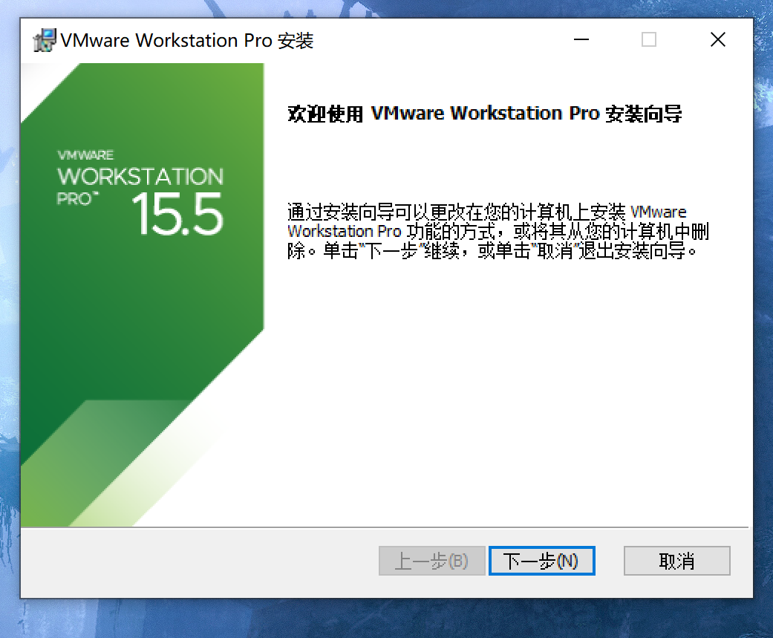

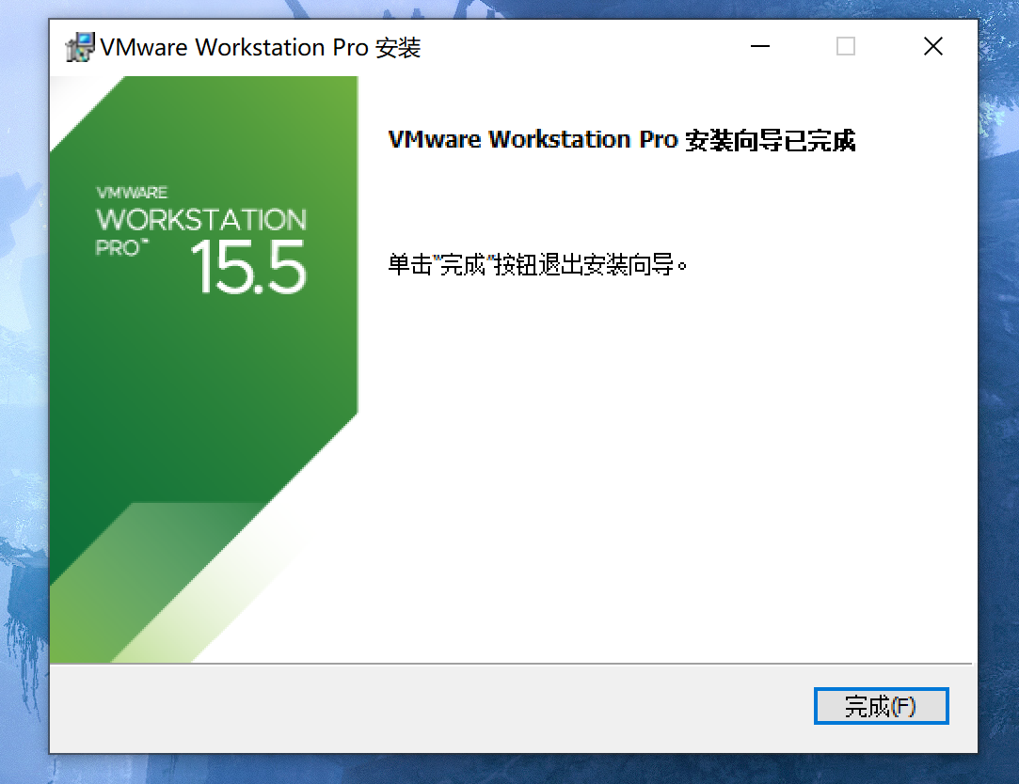

# 2 在虚拟机环境中安装Linux操作系统

## 2.1新建虚拟机

点击新建虚拟机

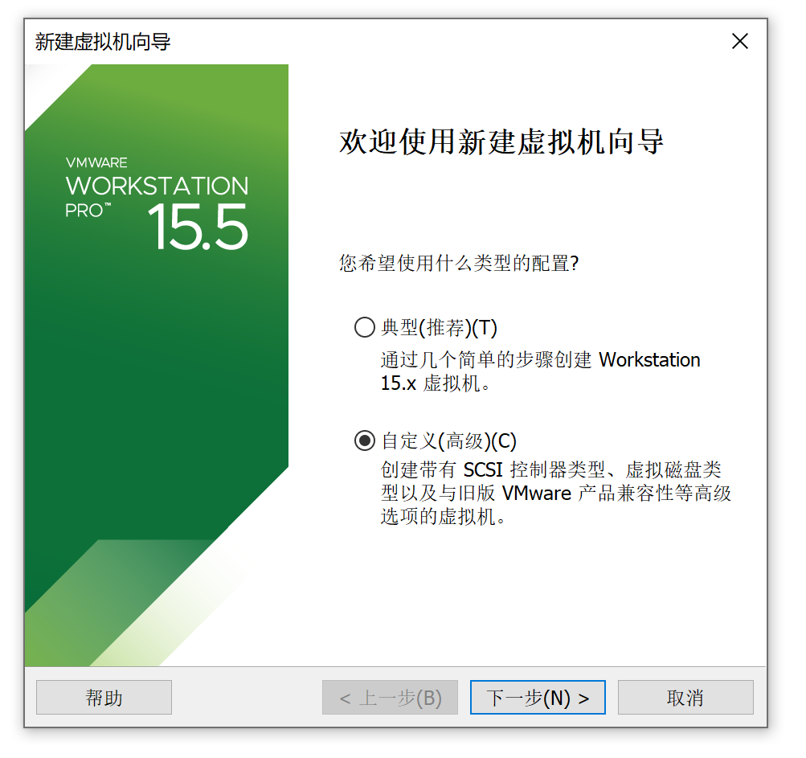

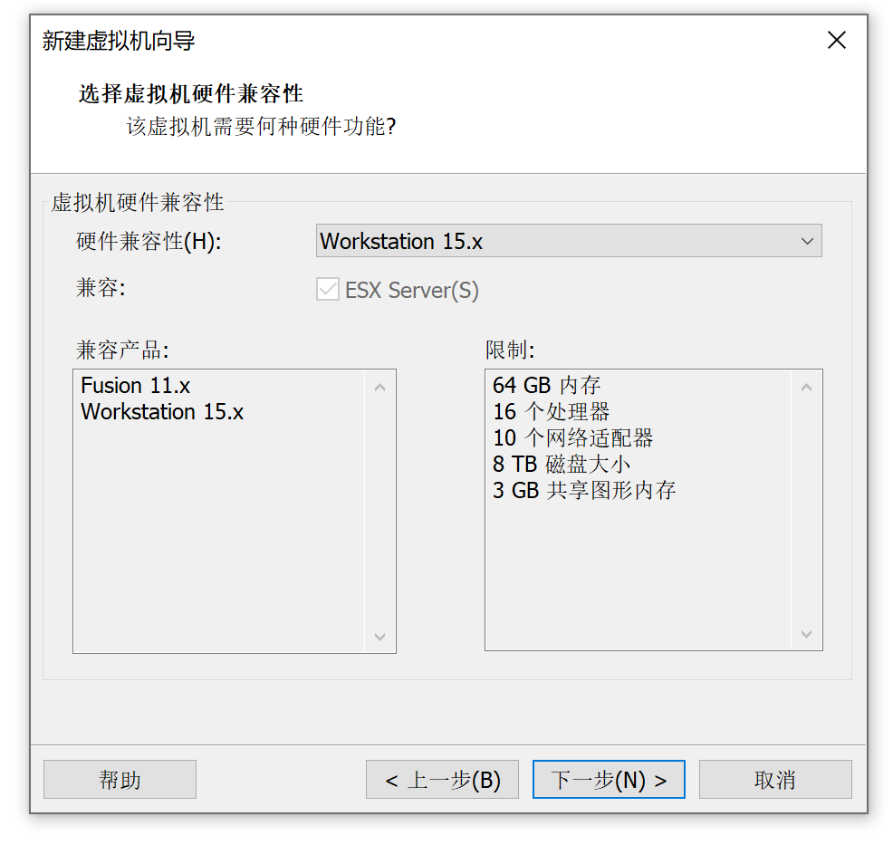

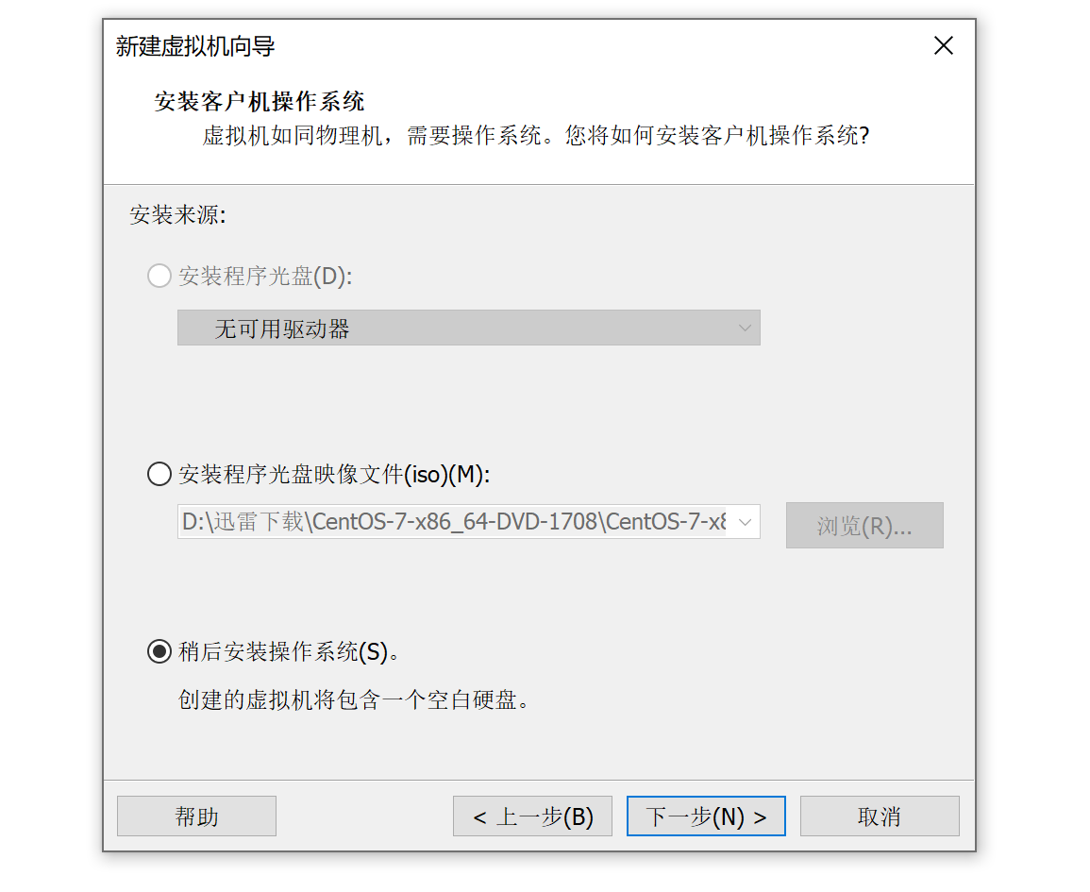

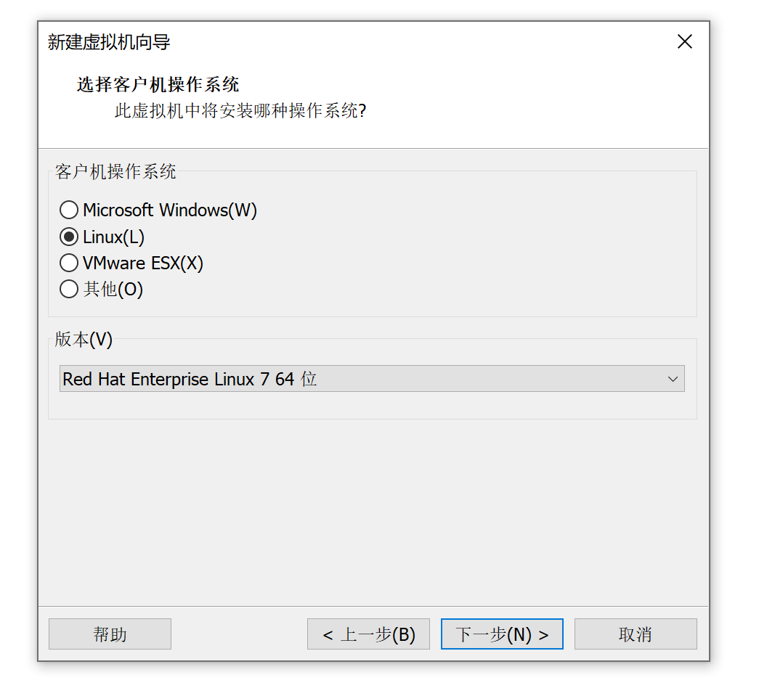

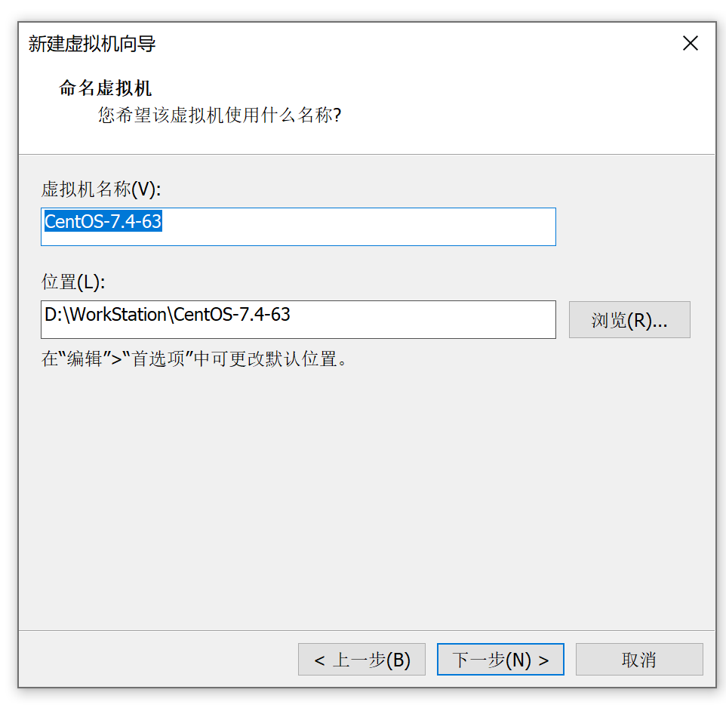

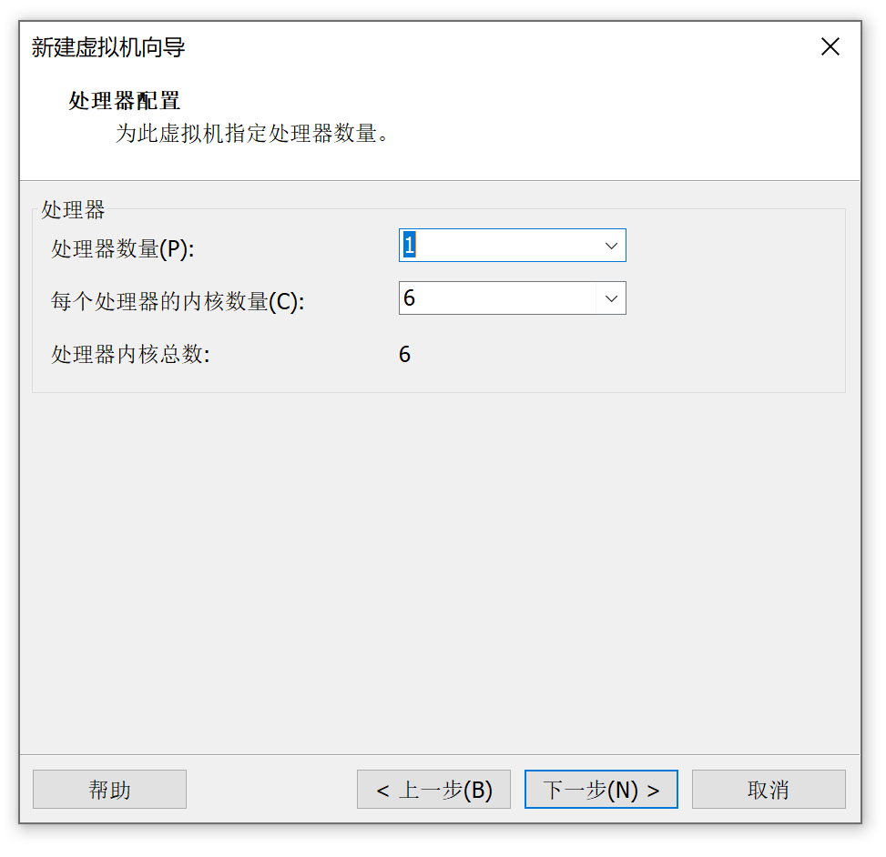



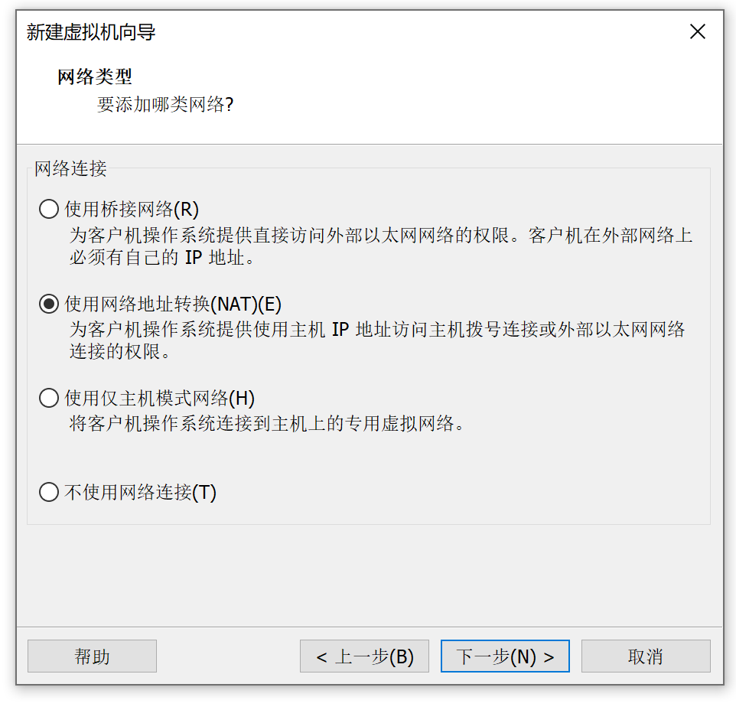

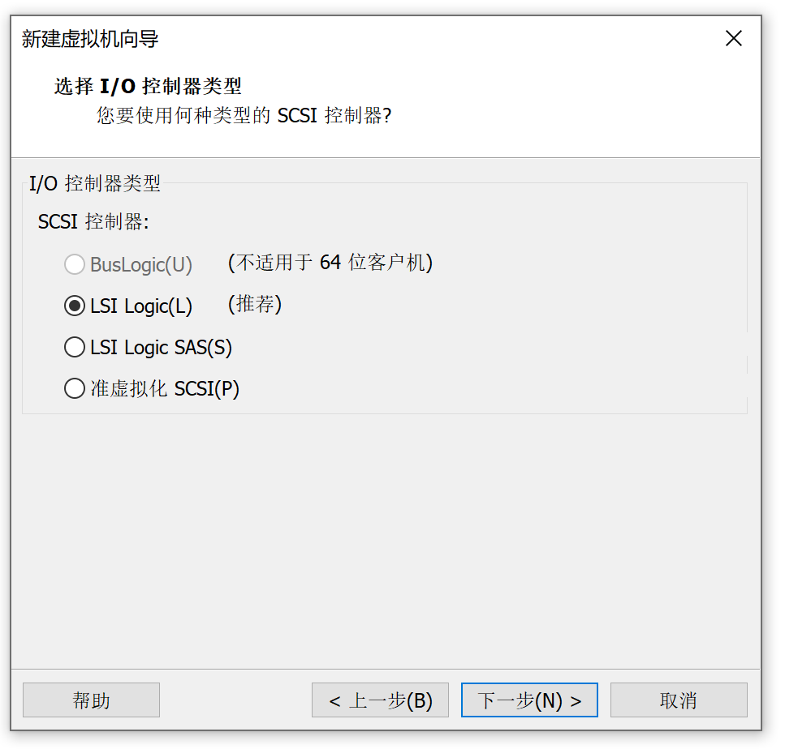

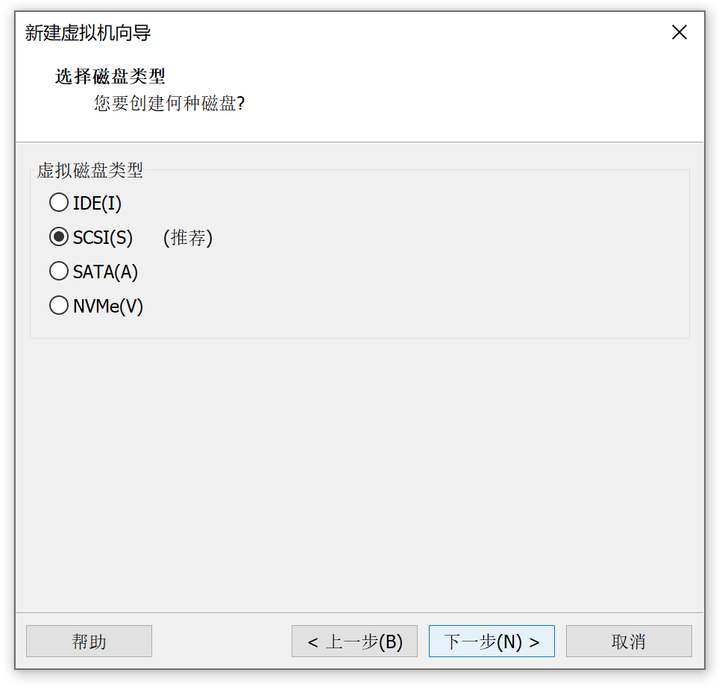

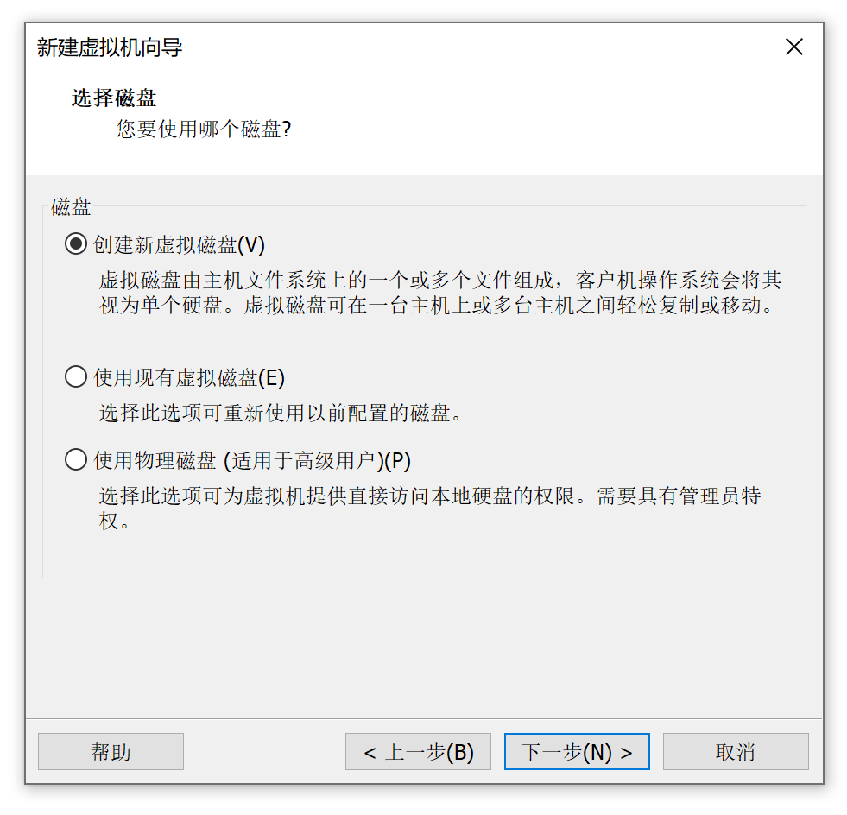

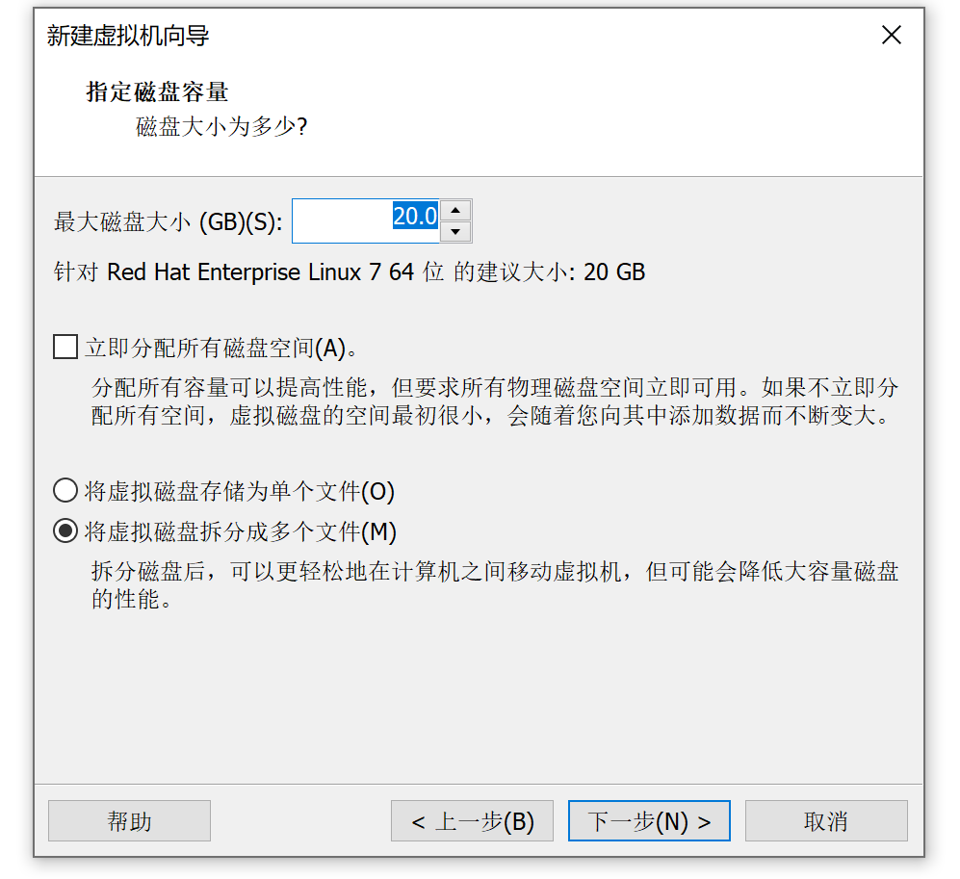

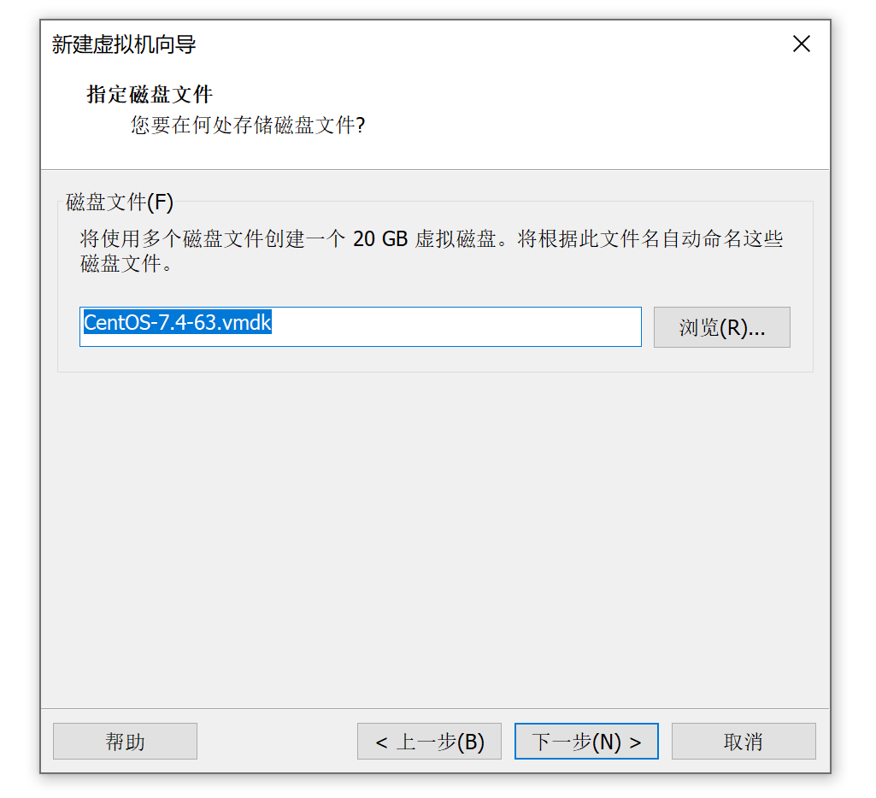

点击自定义硬件：

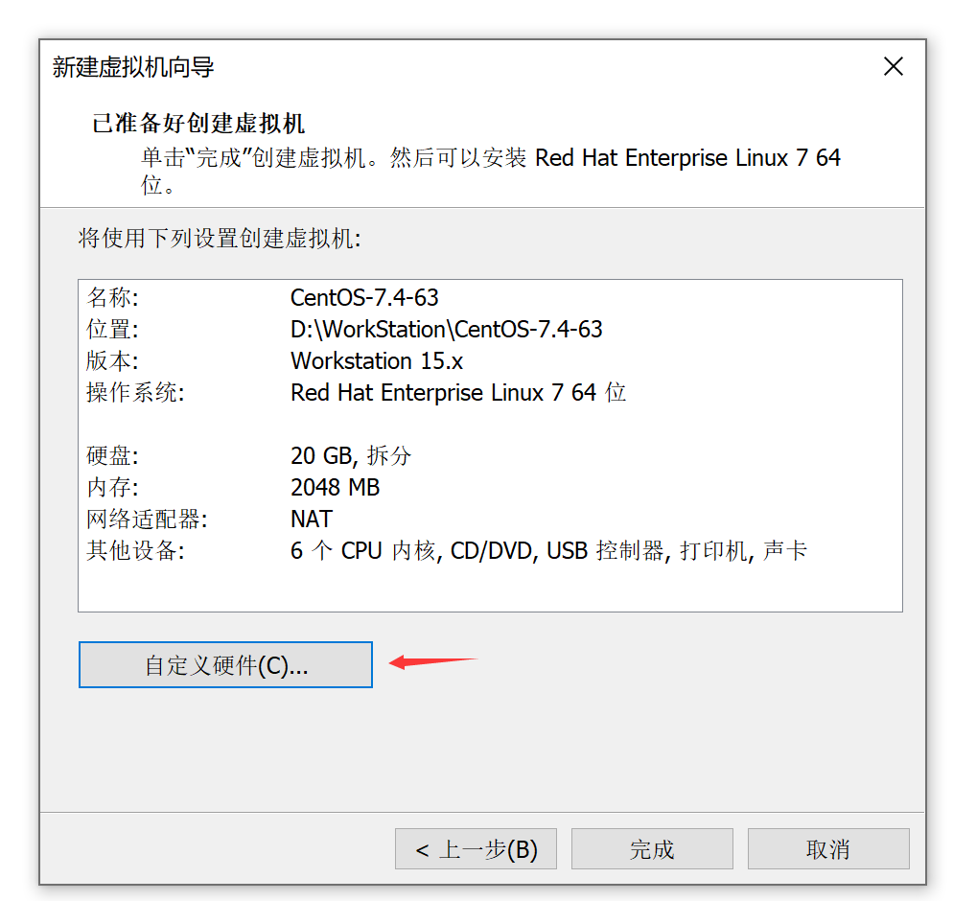

选择CentOS的ISO文件

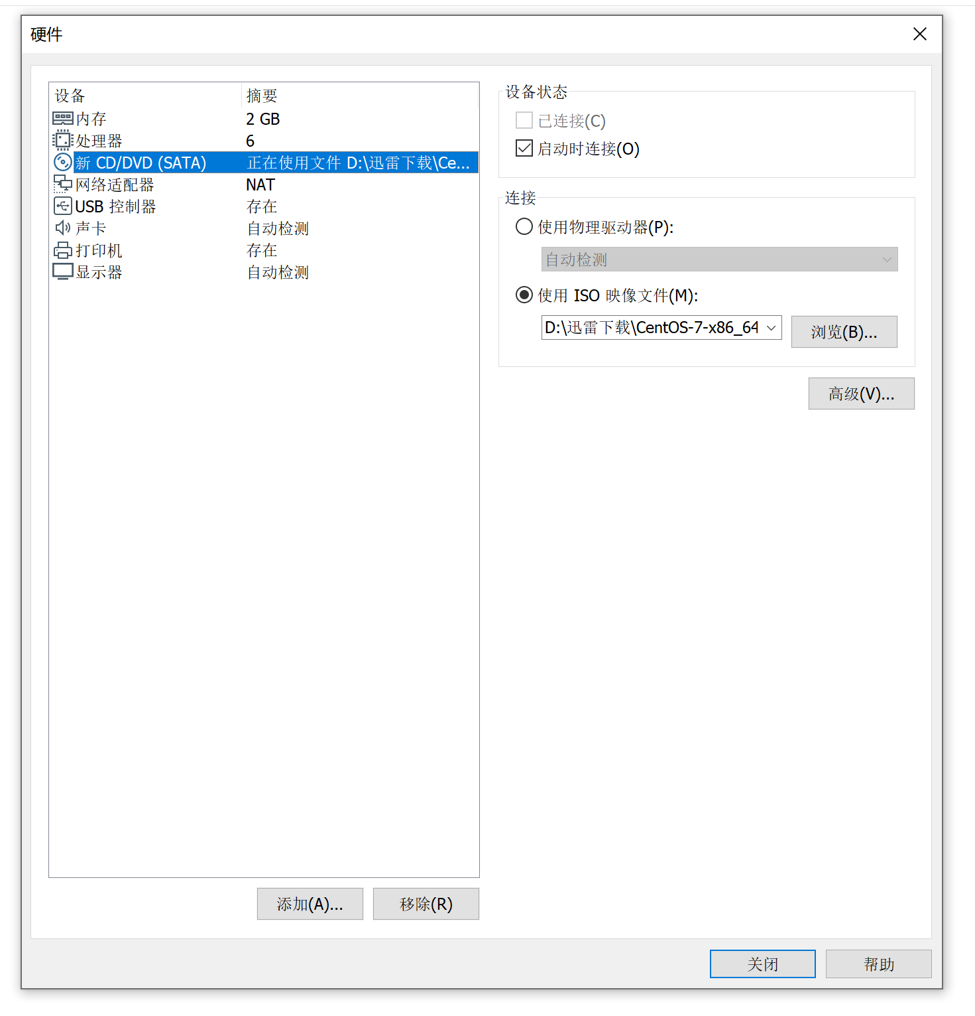

## 2.2 安装CentOS

点击开启此虚拟机：

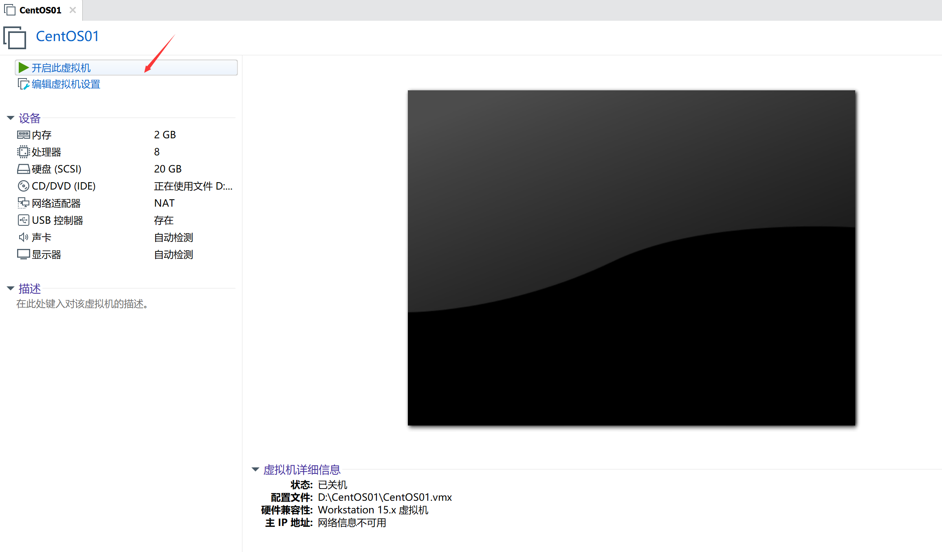

选择选择Install CentOS7

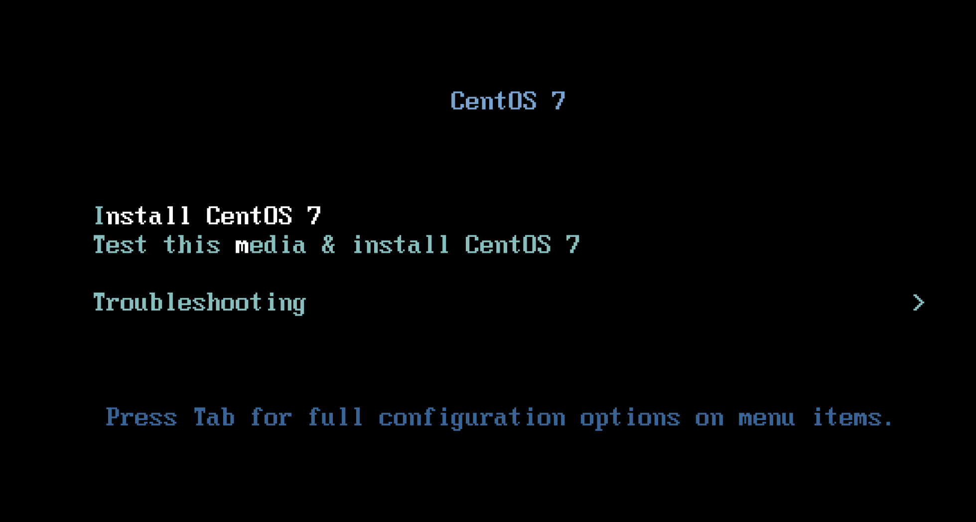

选择语言：

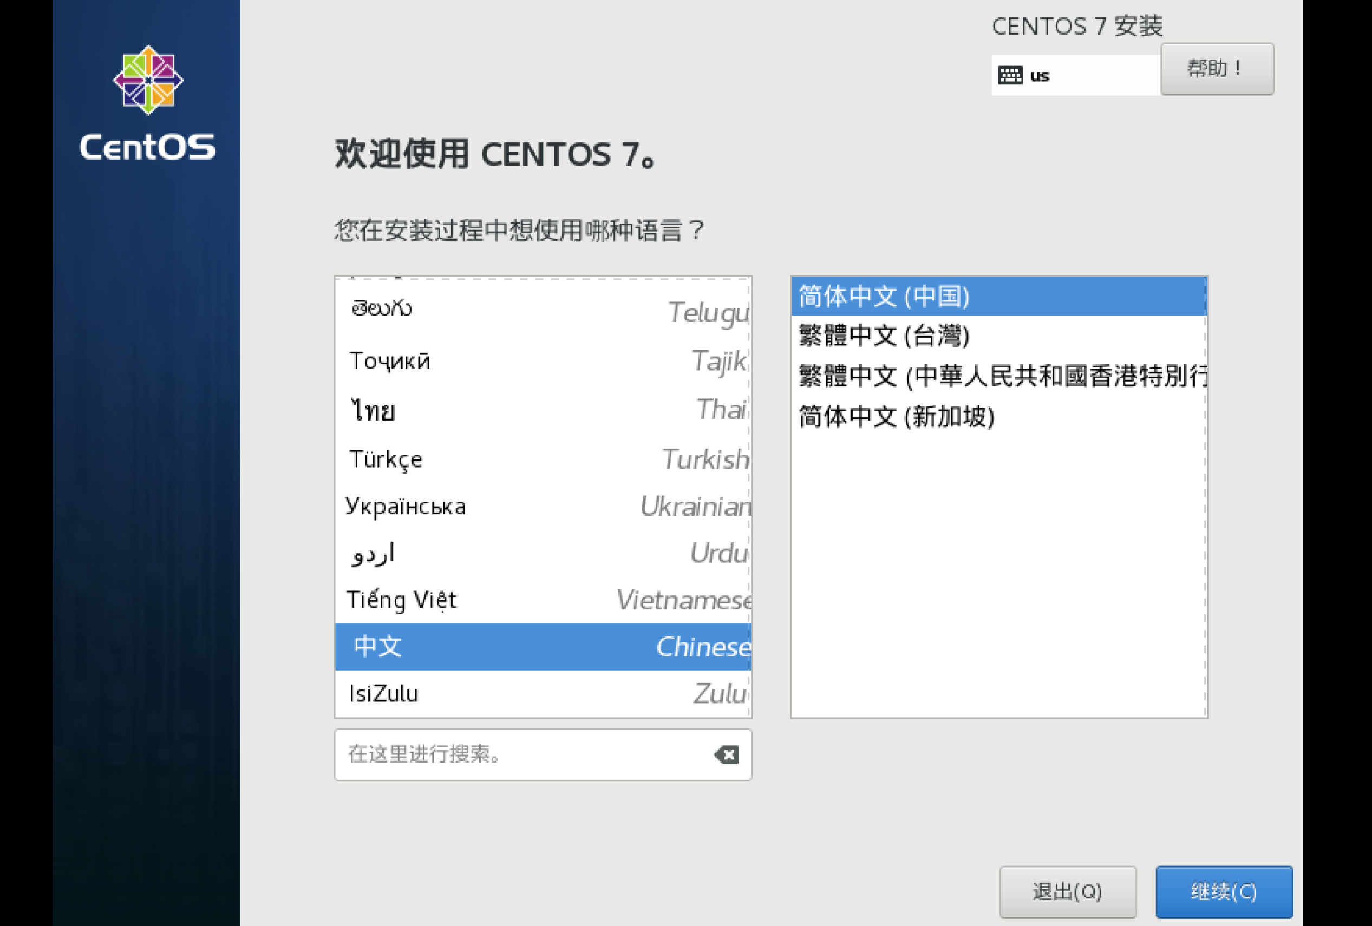

选择日期和时间：

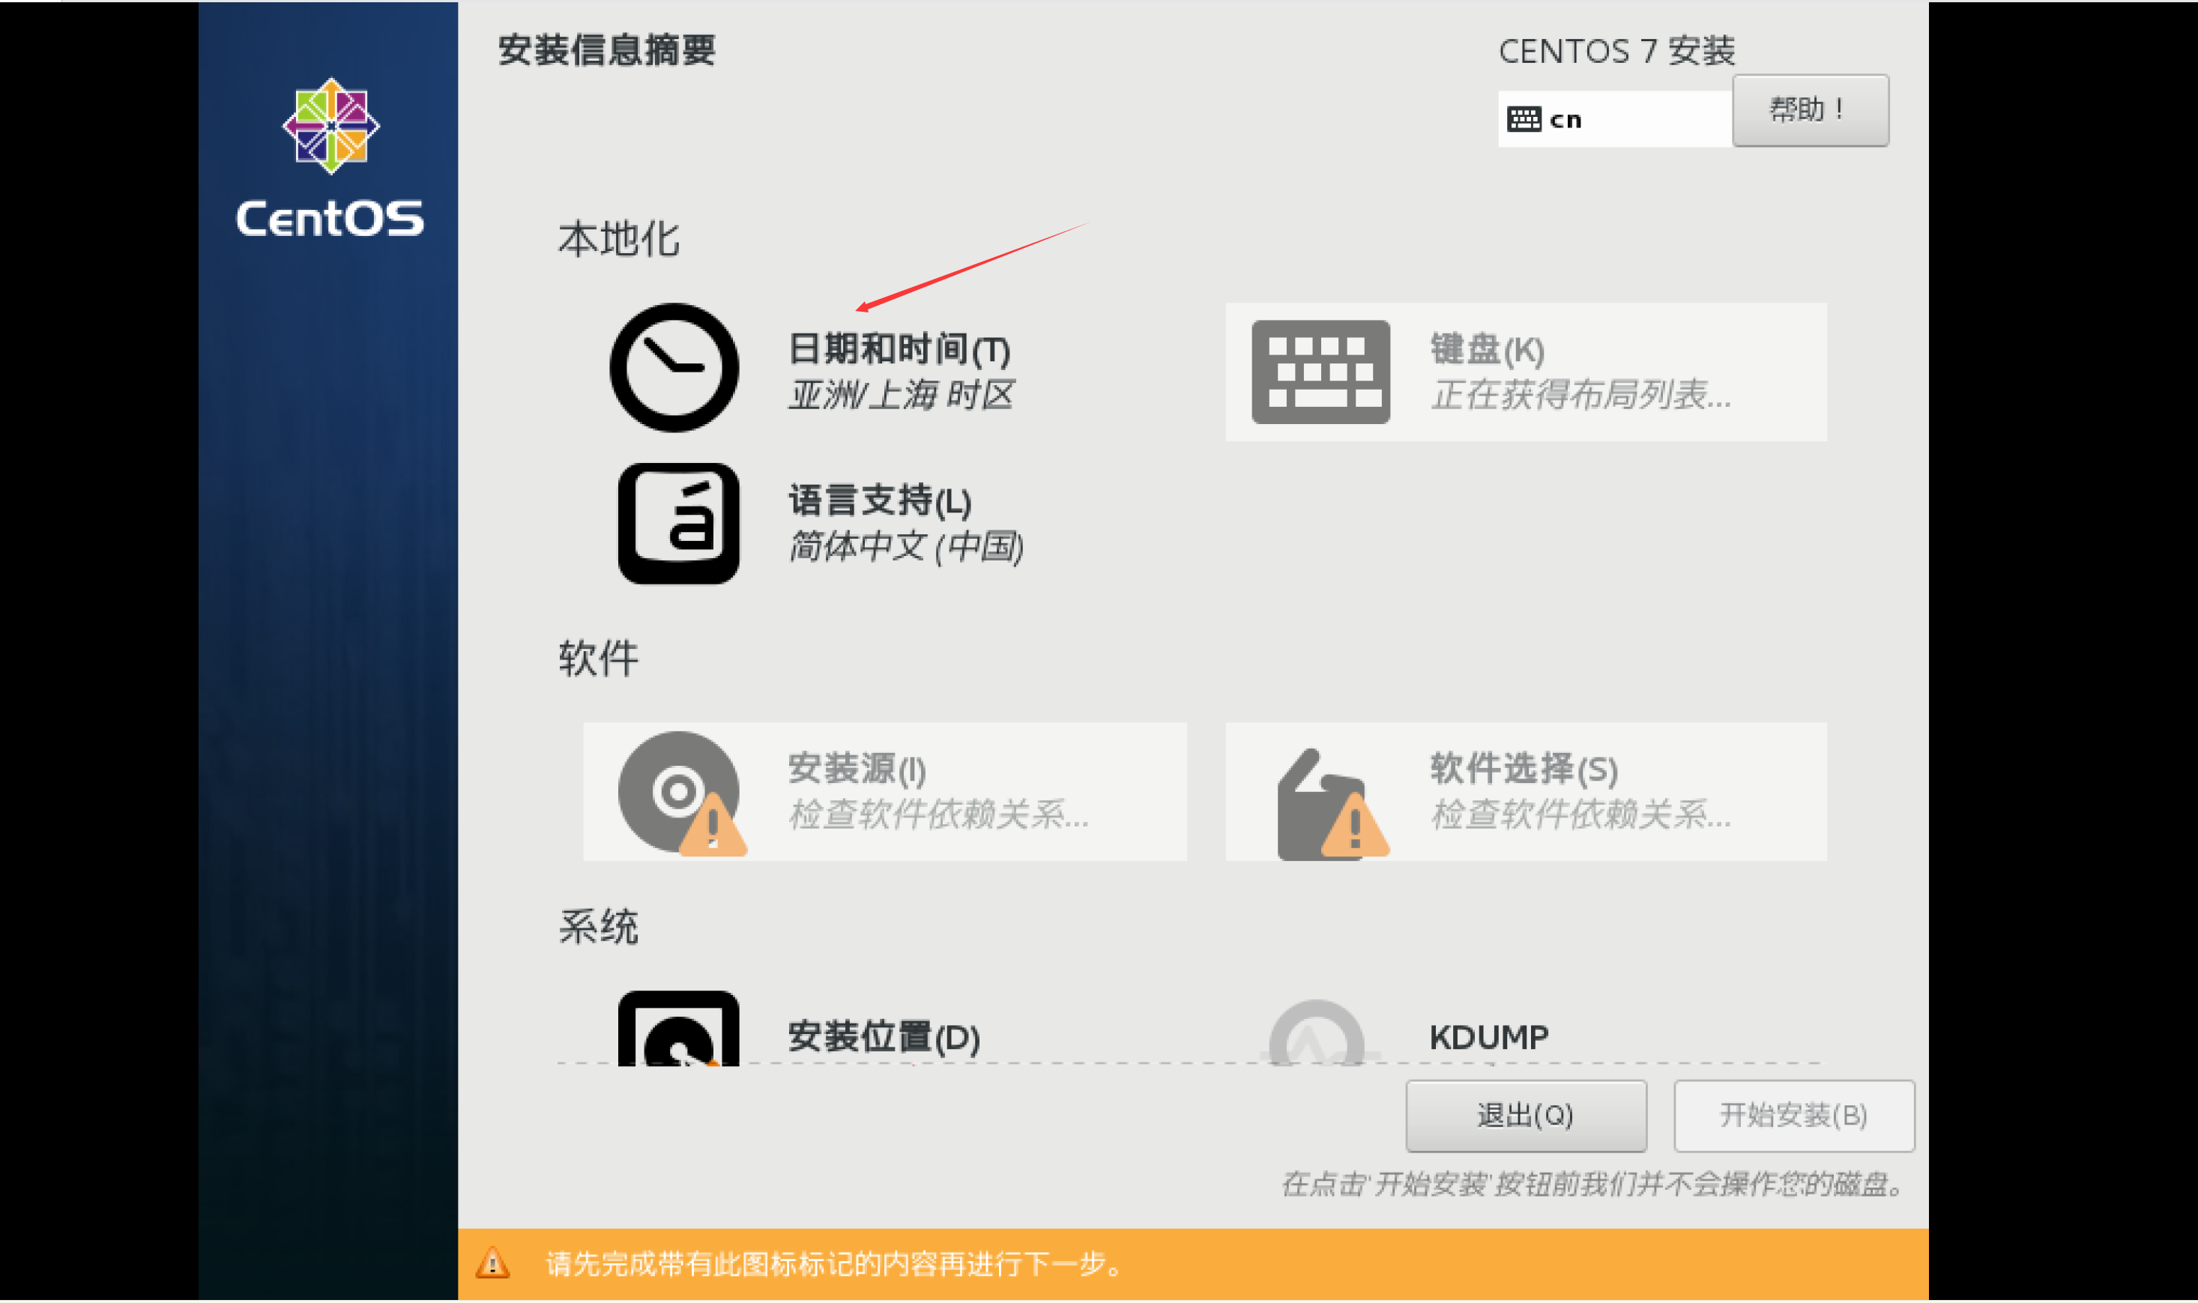

选择上海，时间和本机选一致

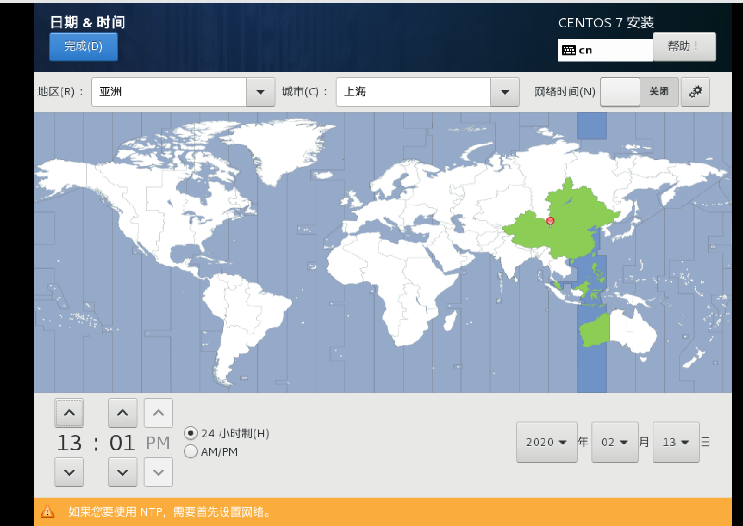

点击完成后，选择软件选择

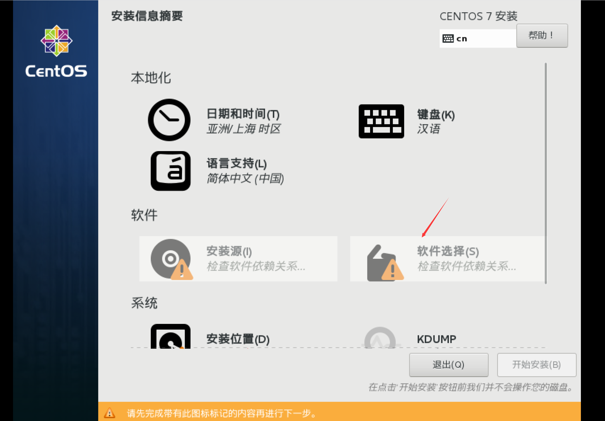

选择带GUI的:

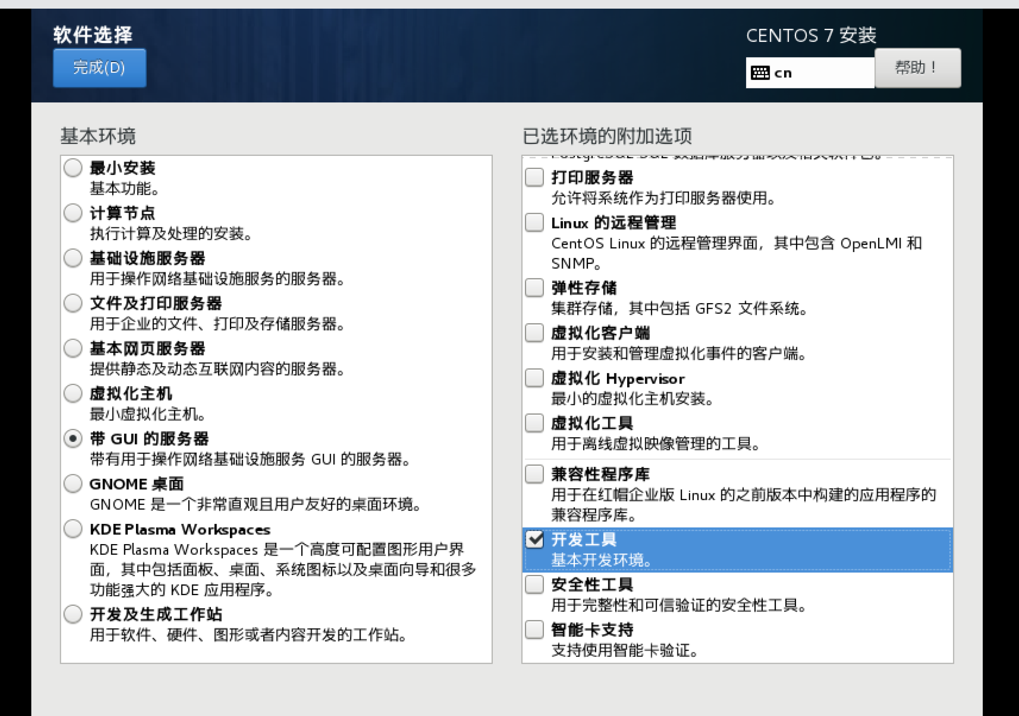

选择安装位置：

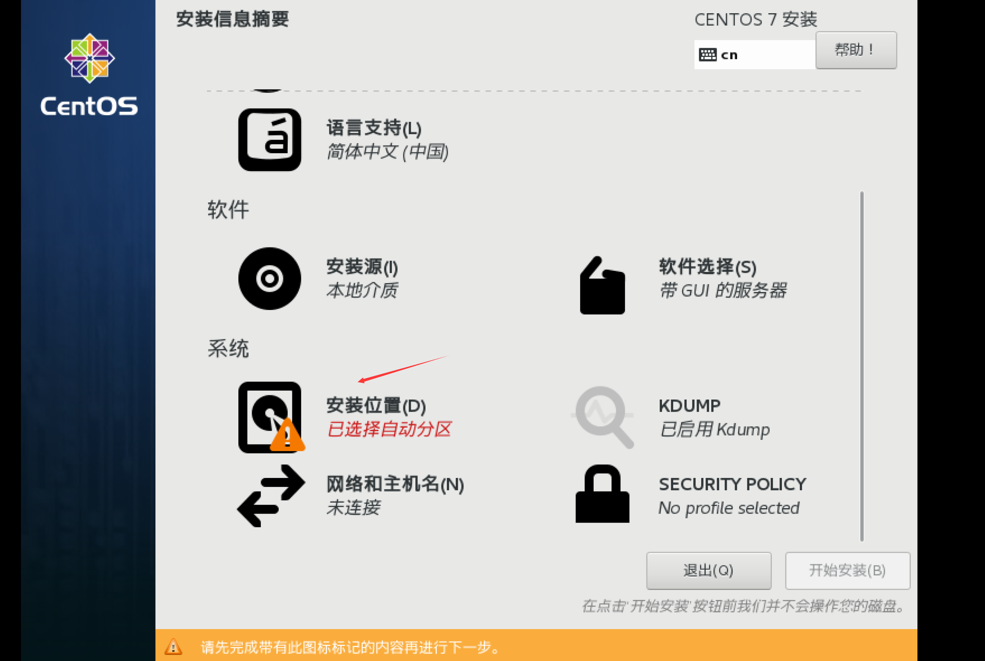

选择我要配置分区：

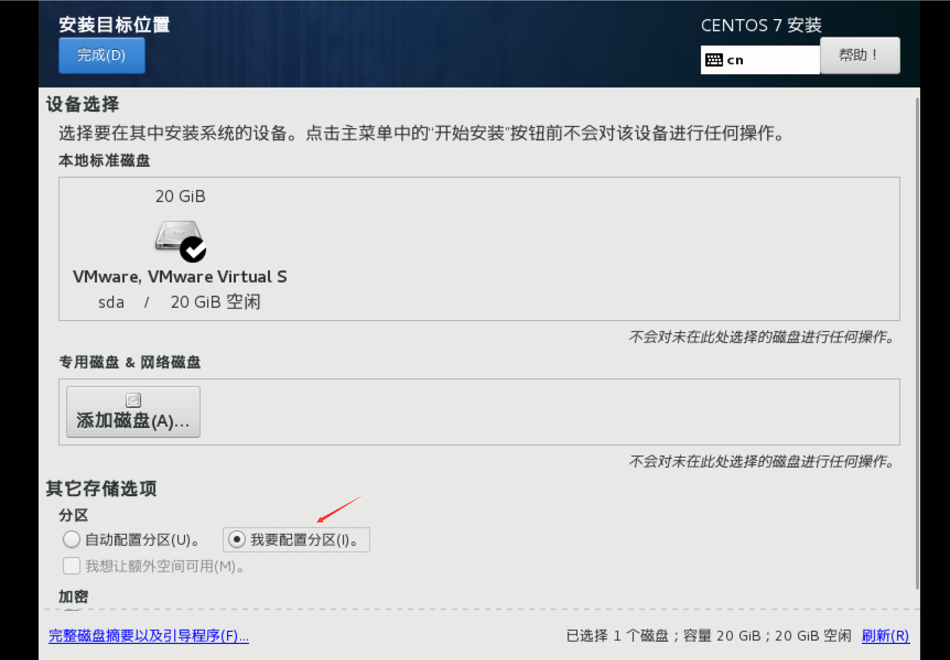

选择标准分区：

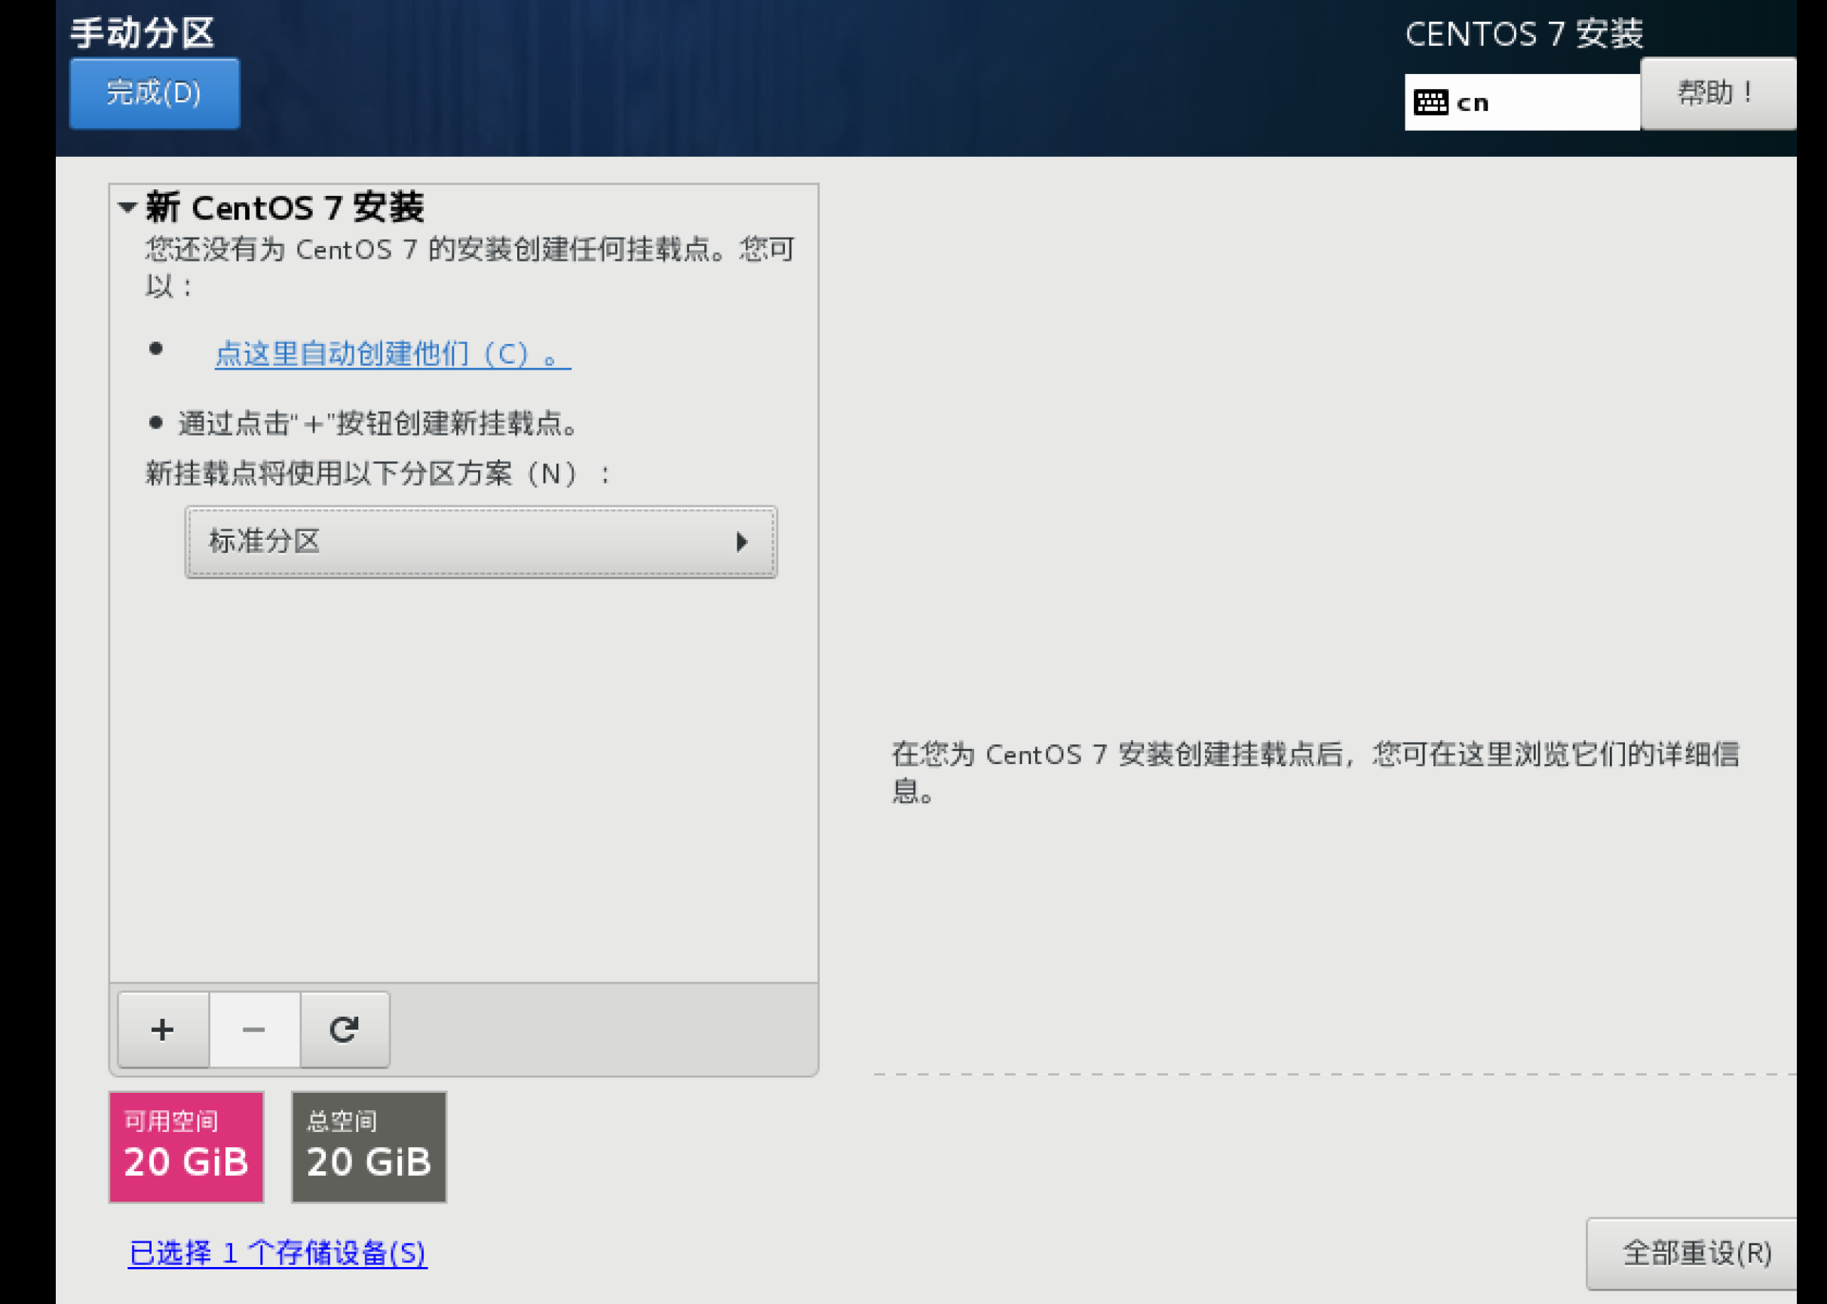

手动分区：

1. boot

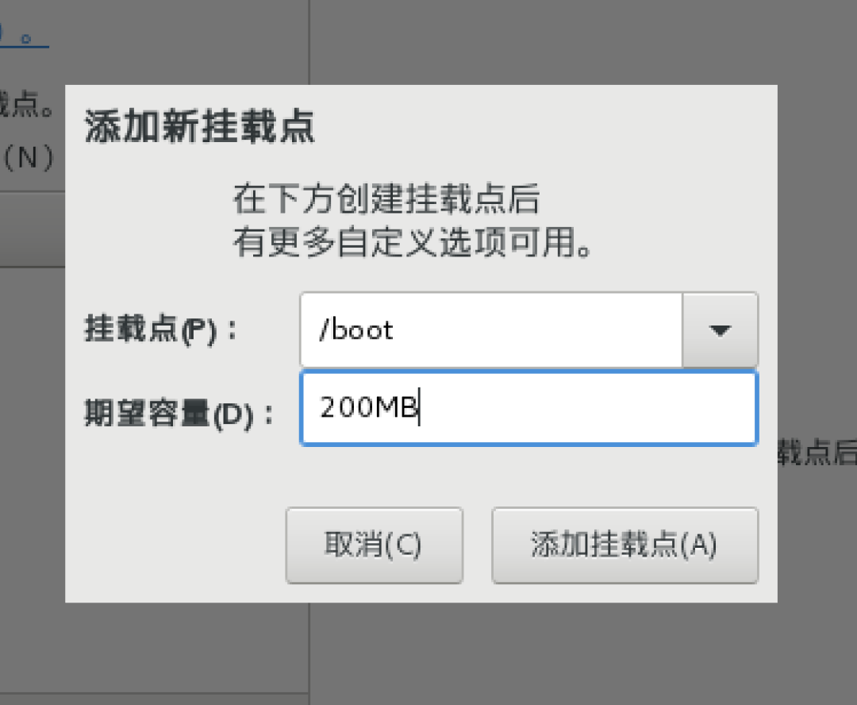

1. swap

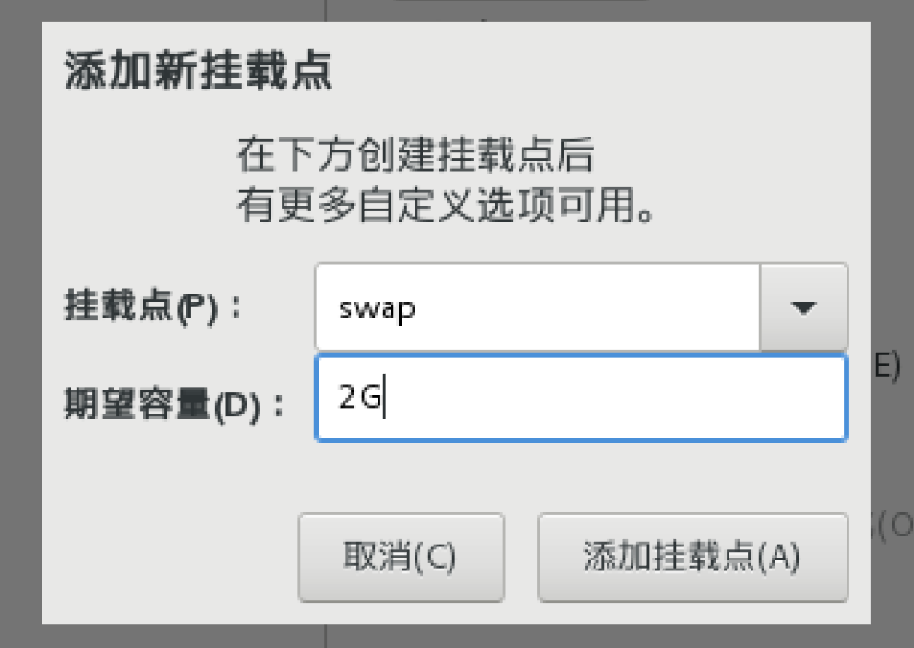

1. 根分区

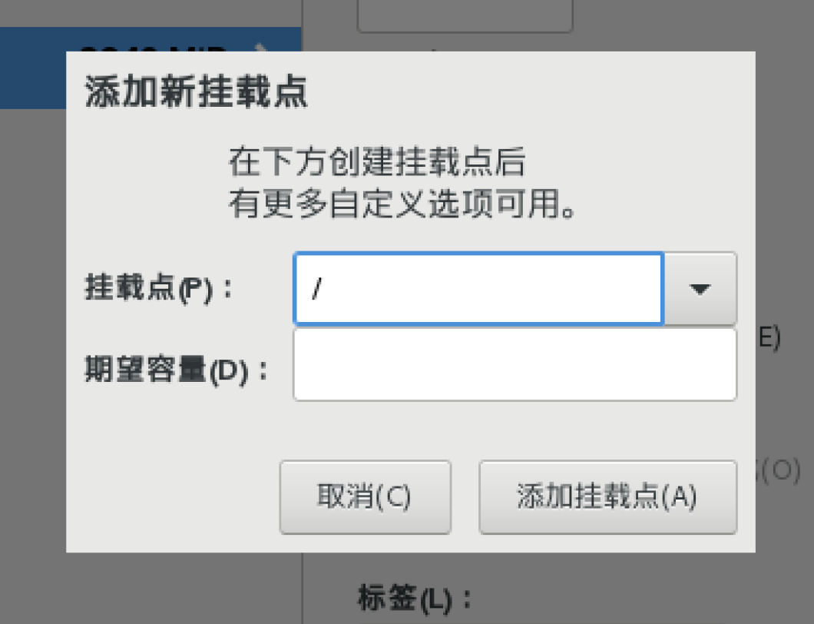

完成后选择接受更改：

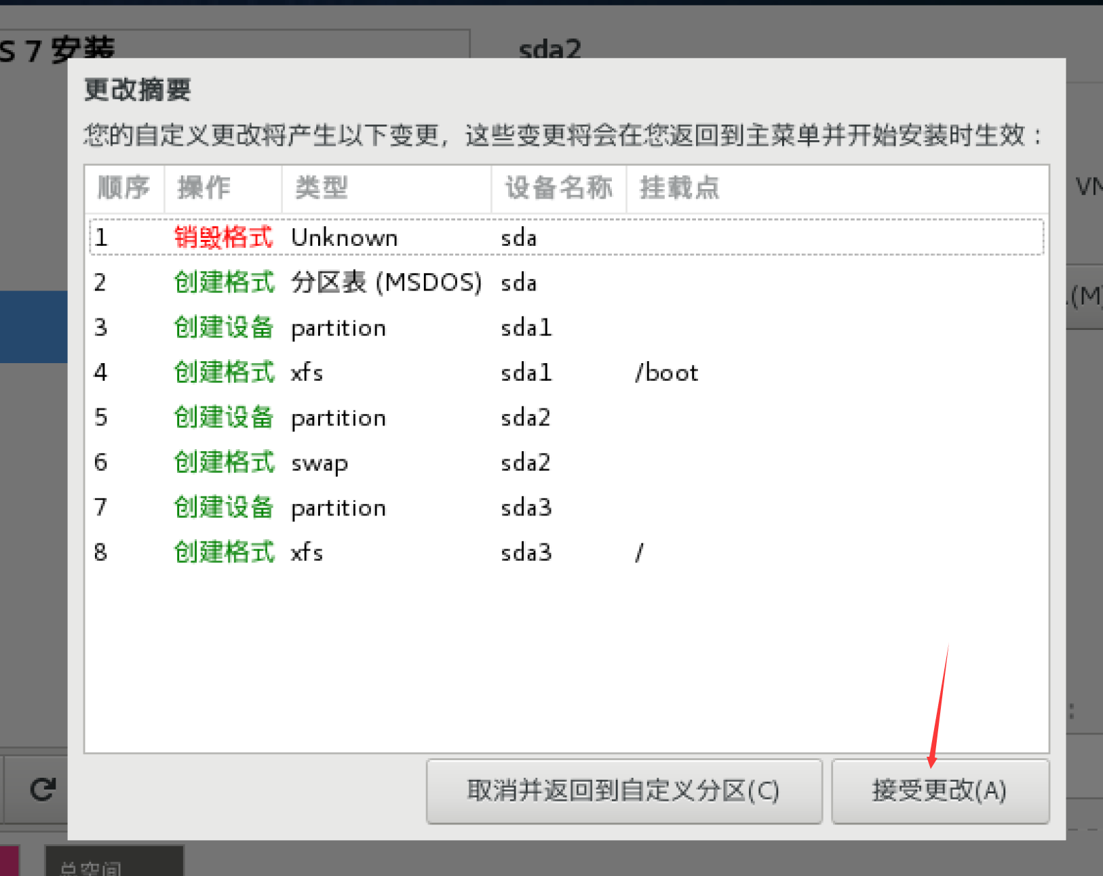

KDUMP不启用：

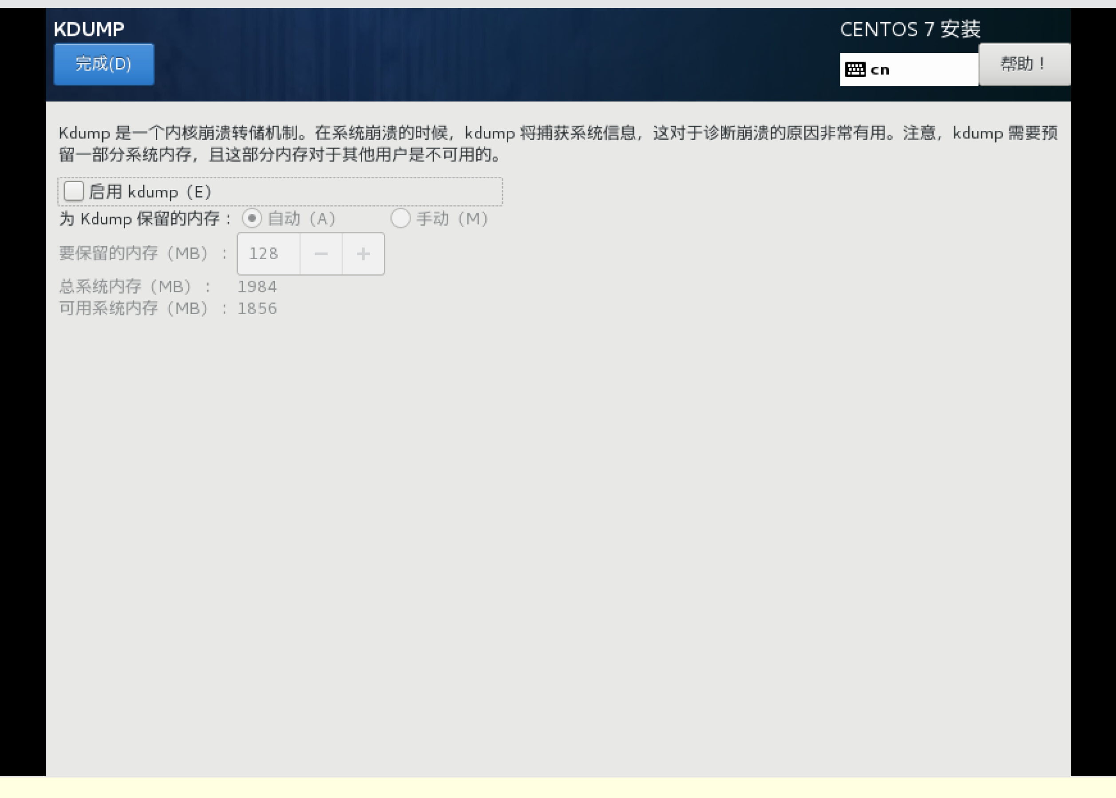

点击网络和主机名：

选择打开网卡

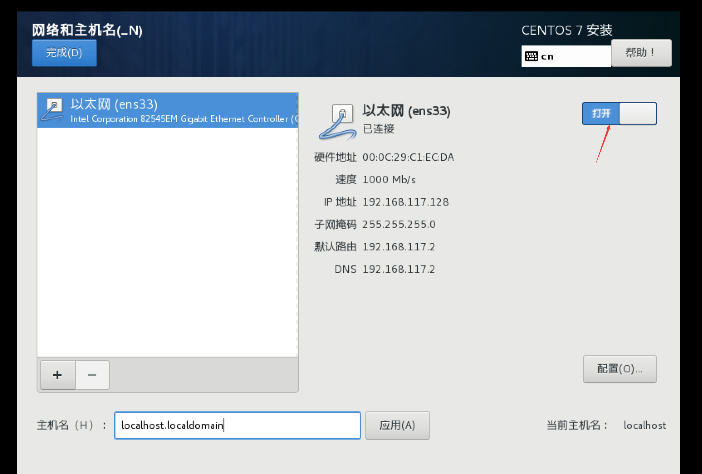

点击配置将IPv4设置改为手动：

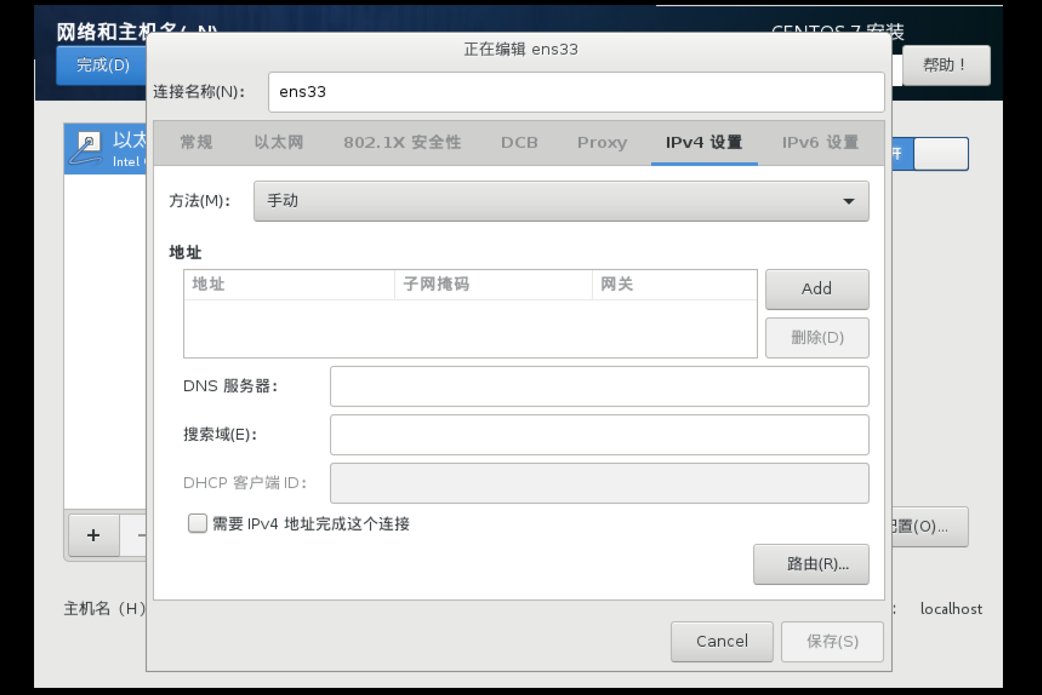

地址，子网掩码，网关根据自己的修改，DNS服务器我选择8.8.8.8

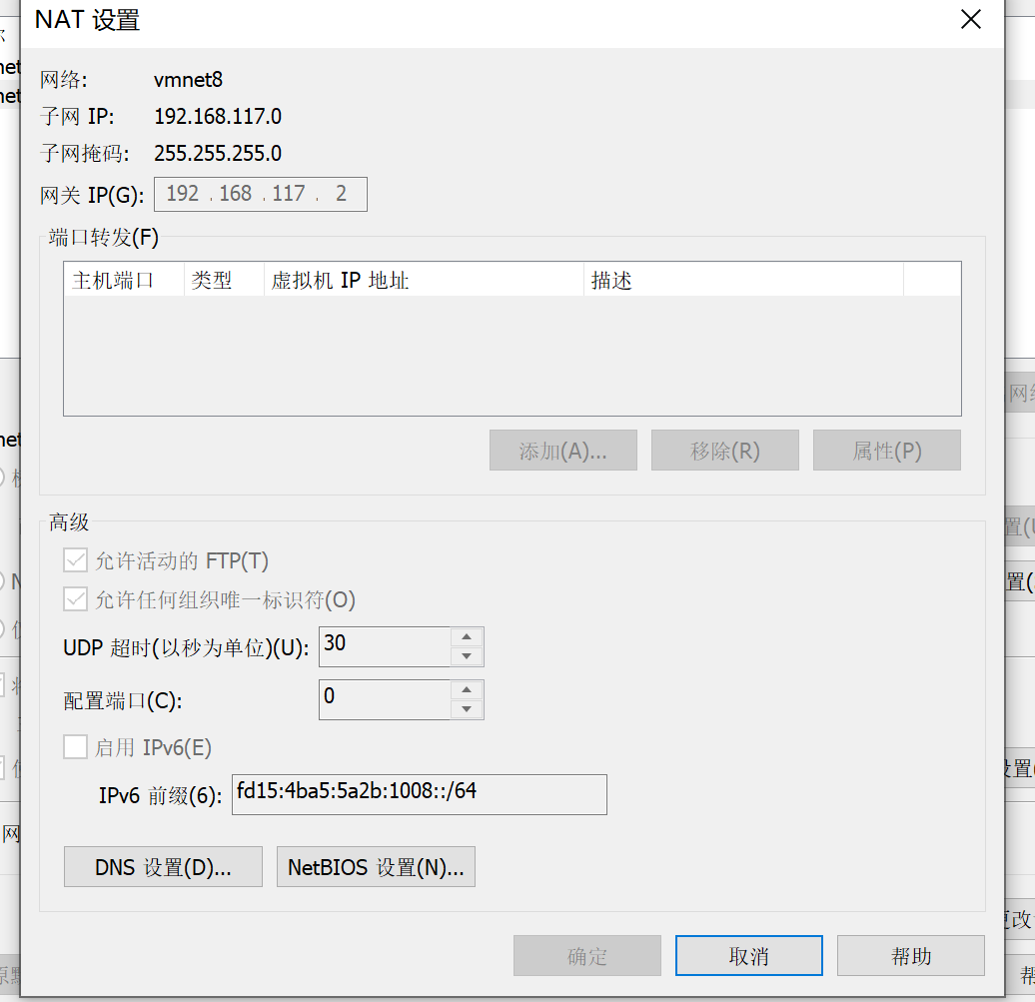

点击开始安装：

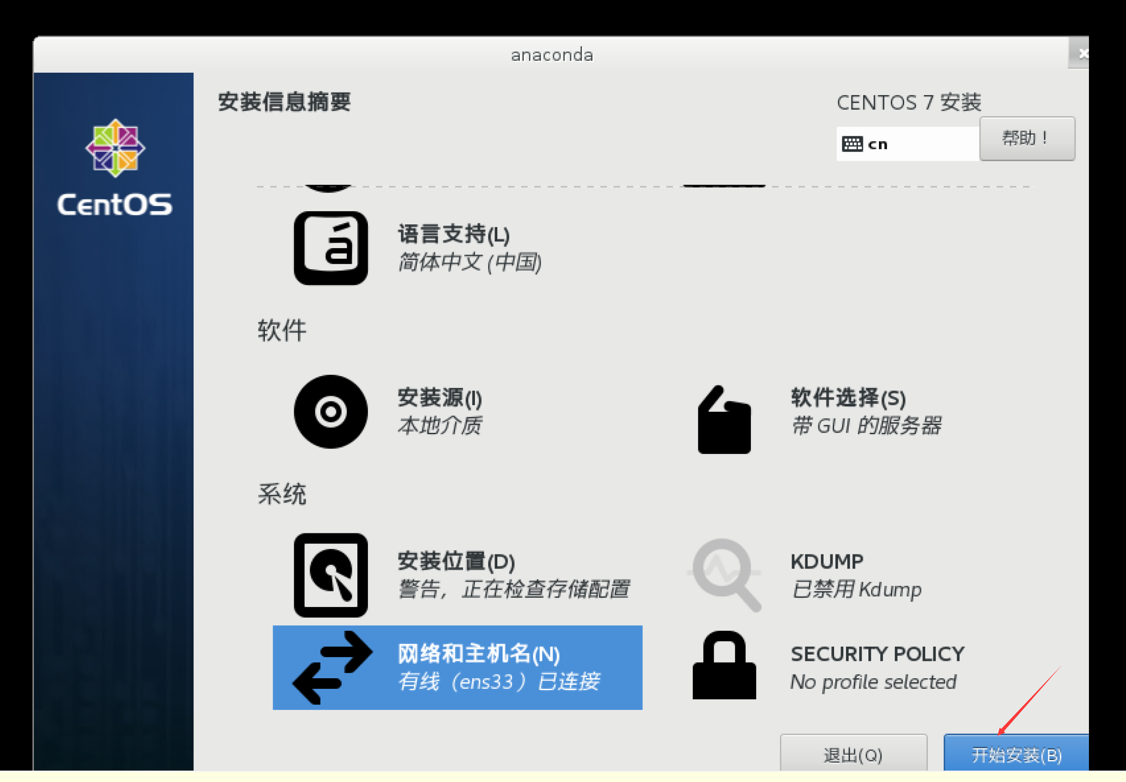

点击ROOT密码，设置下密码

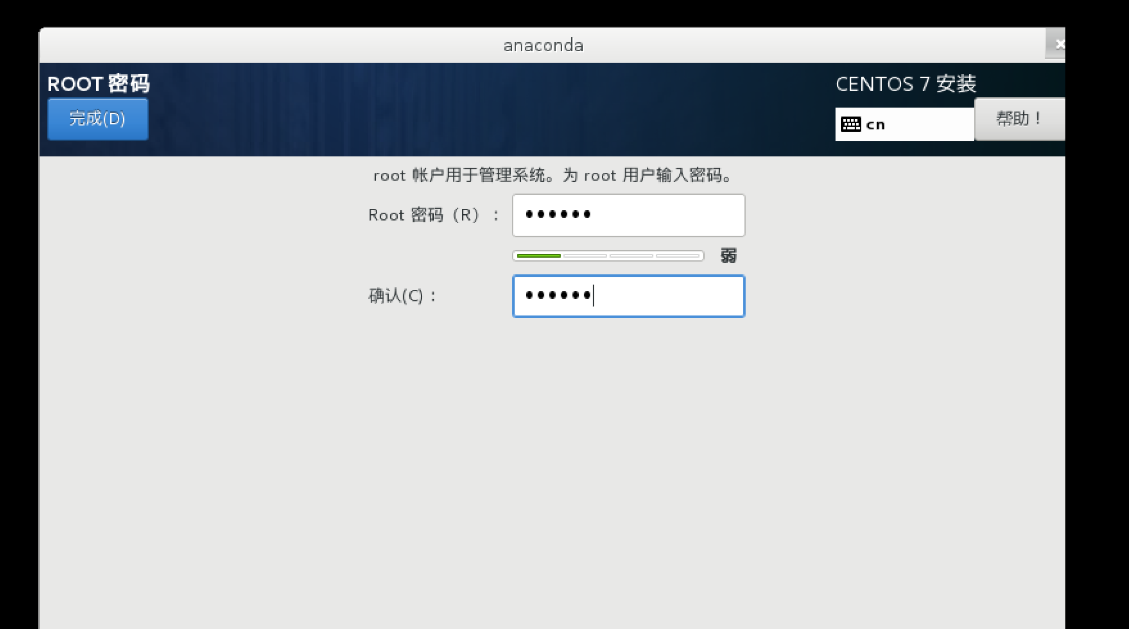

安装完后，点击重启。

点击许可：



勾选同意

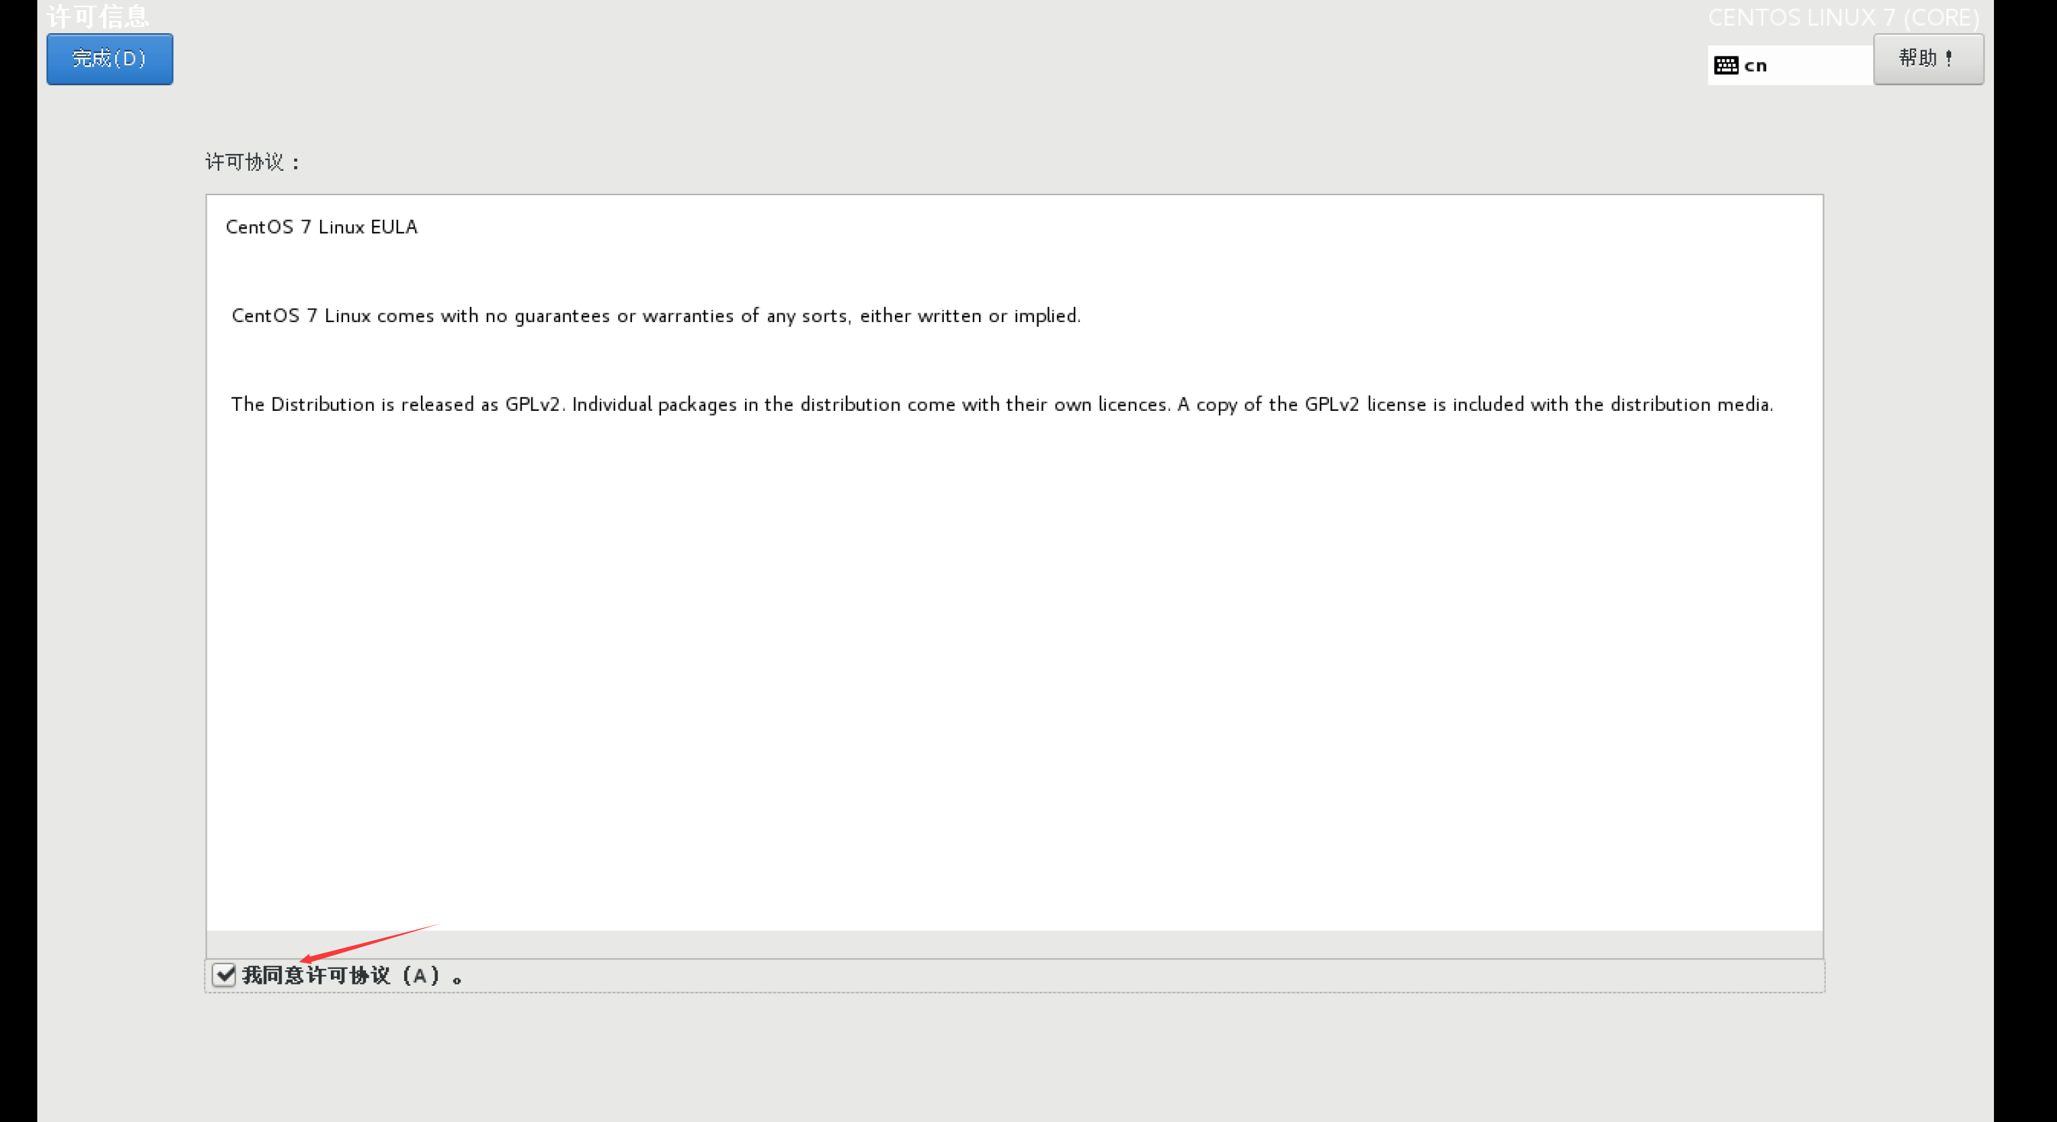

完成后点击完成配置。

都选汉语：

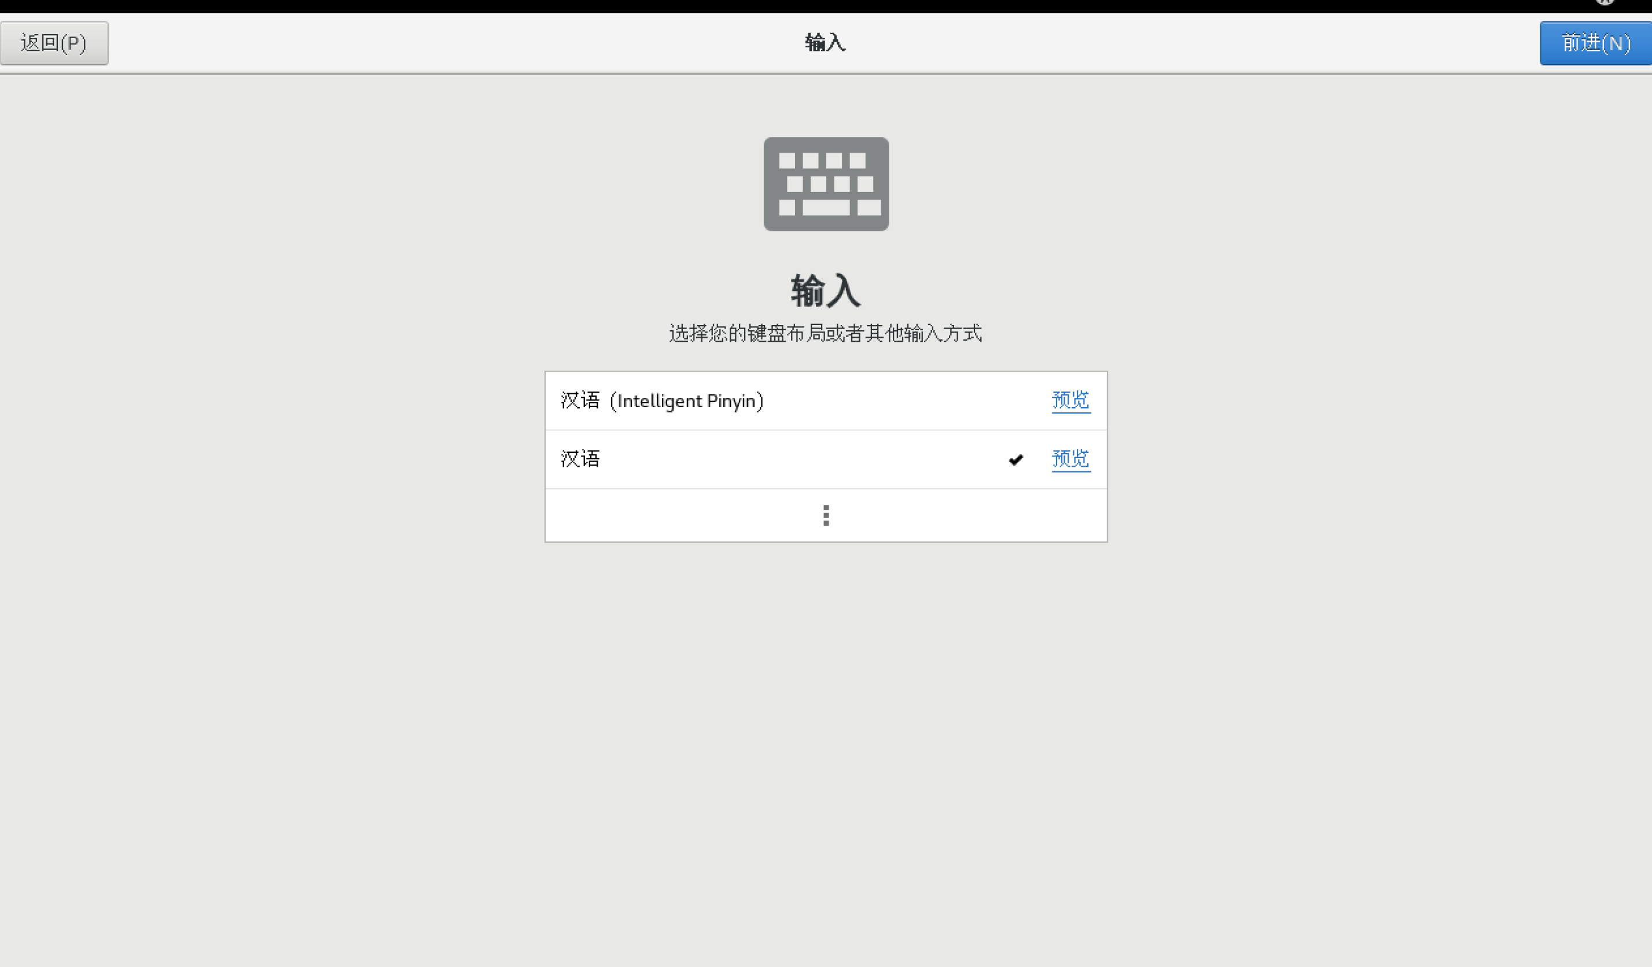

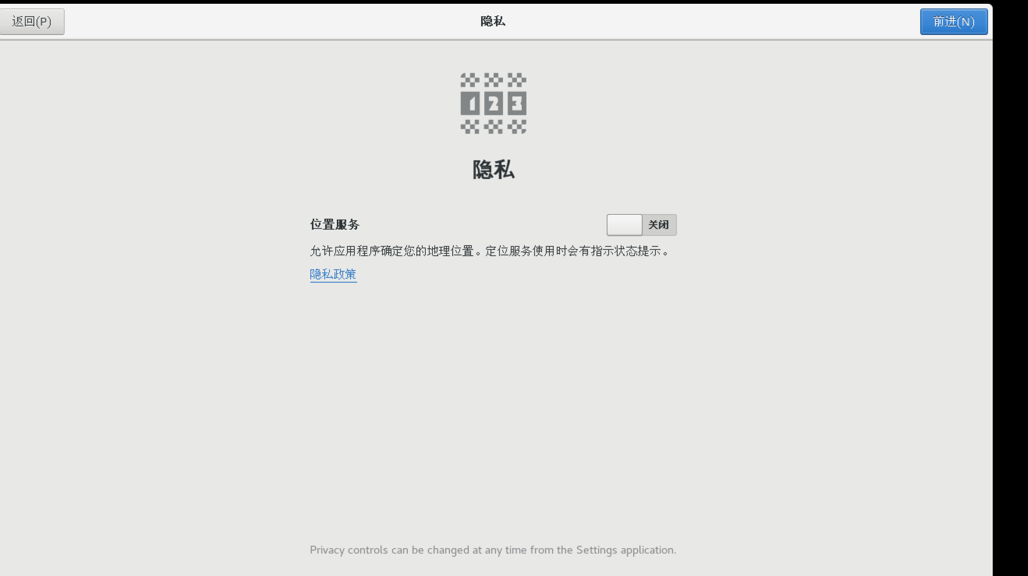

时区上海

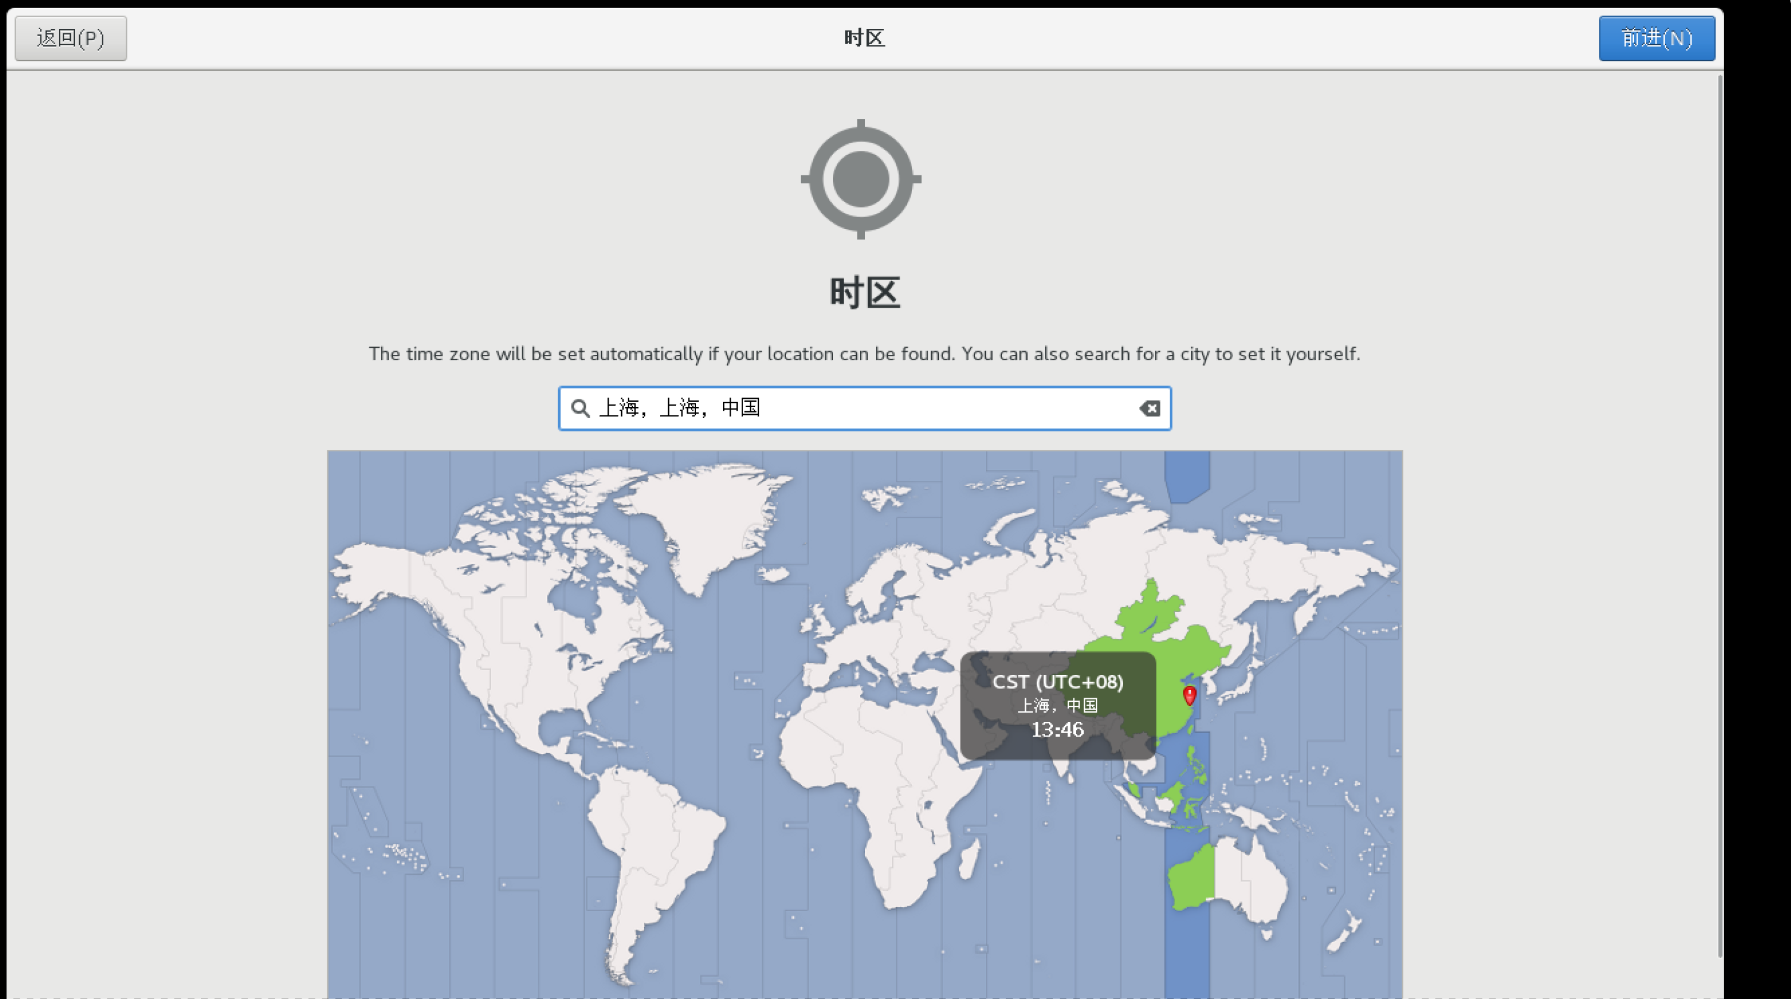

系统安装成功：



# 3在Linux系统中安装JDK并完成环境变量配置

## 3.1 卸载系统自带的OpenJDK

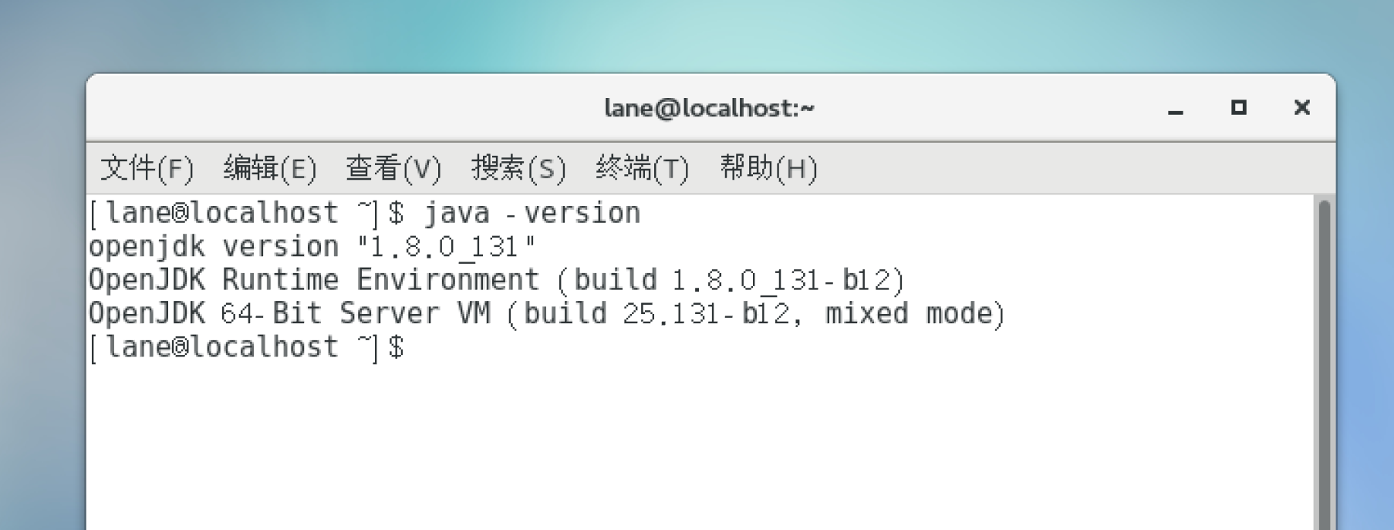

可以看到系统有openJDK，输入rpm -qa | grep java

框出来的删除：

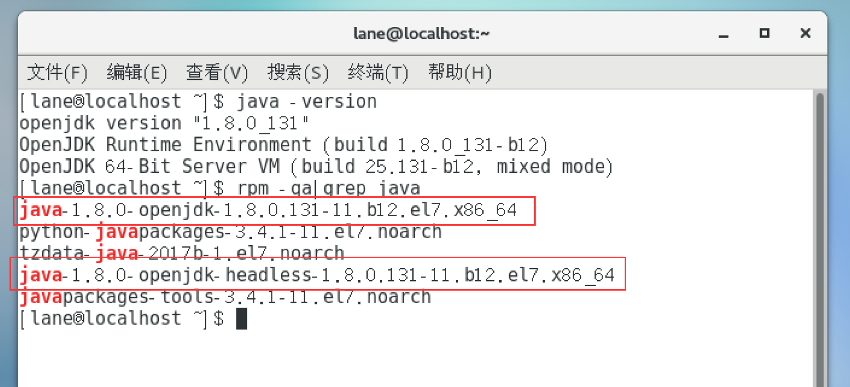

输入rpm -e –nodeps ……进行删除，删除输入java -version，发现删除成功。

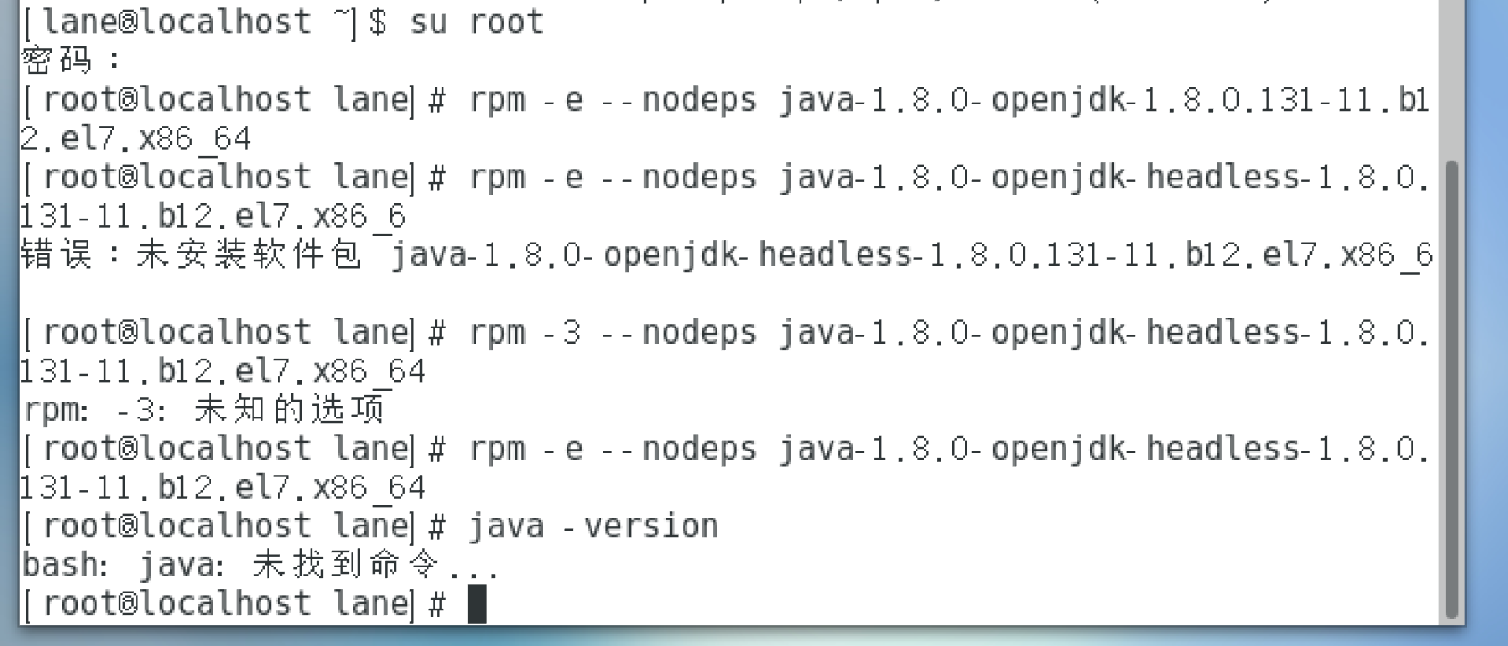

## 3.2 安装JDK

### 3.2.1解压缩包

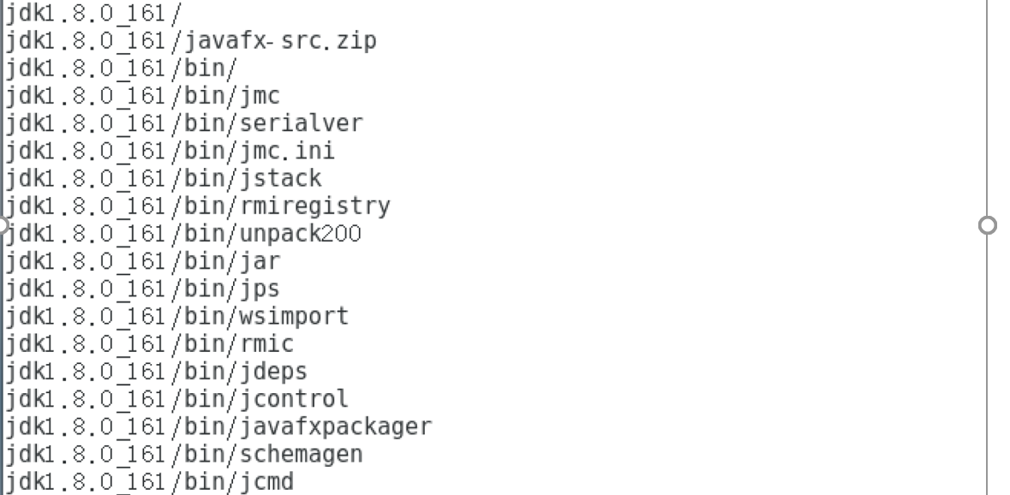

### 3.2.2 添加环境变量

打开etc下的profile，添加环境变量。

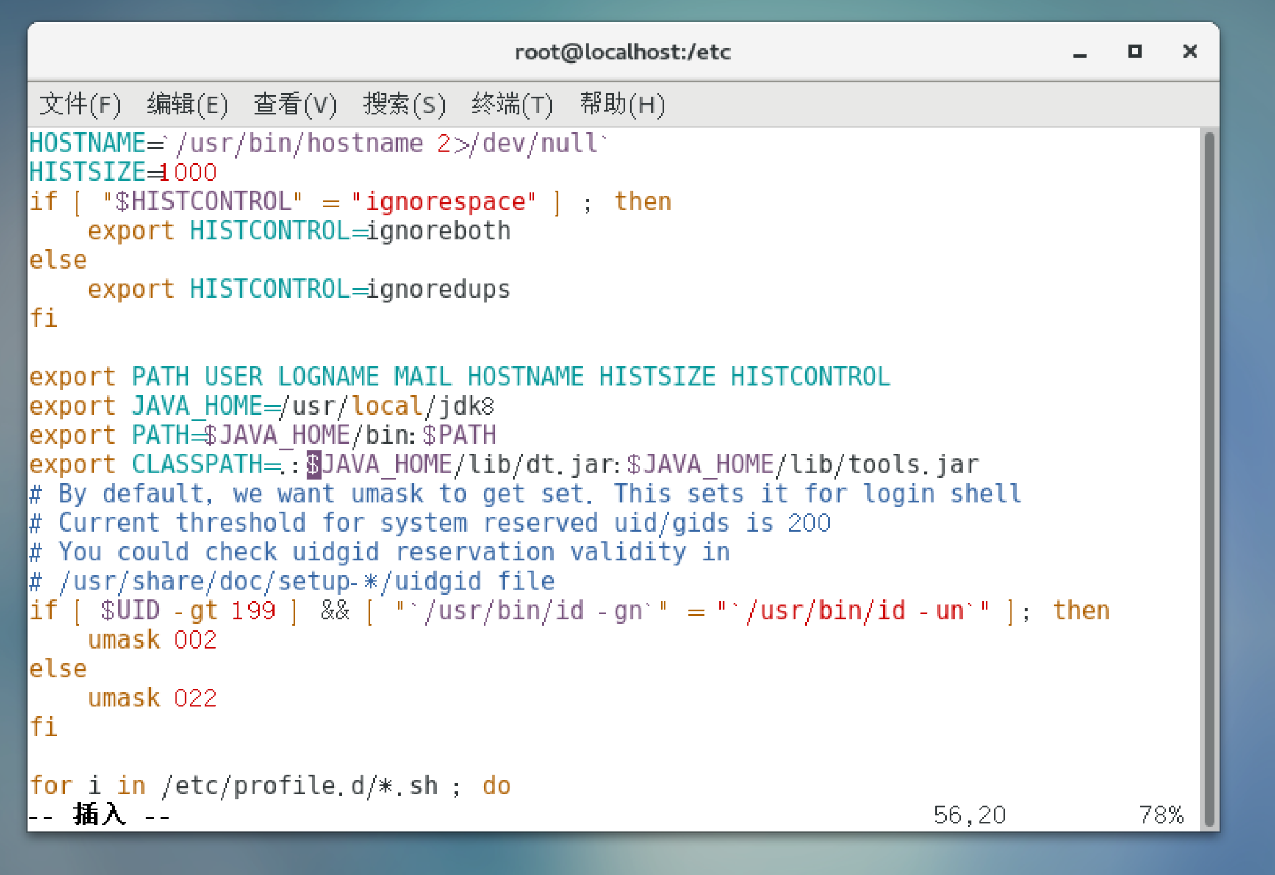

### 3.2.3 配置成功

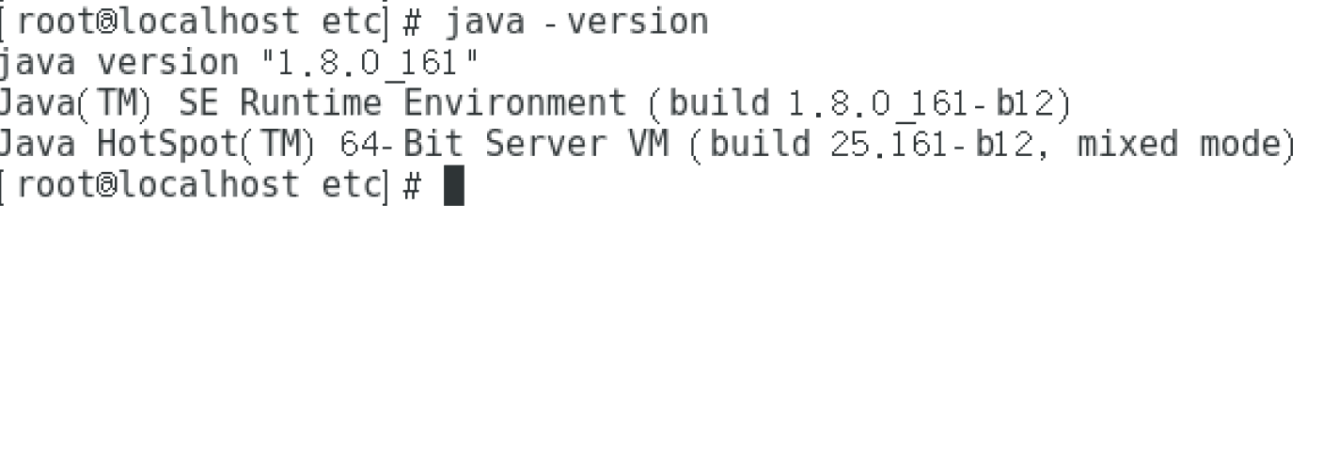

# 4 安装Hadoop，实现伪分布式配置

## 4.1 安装Hadoop

### 4.1.1 解压

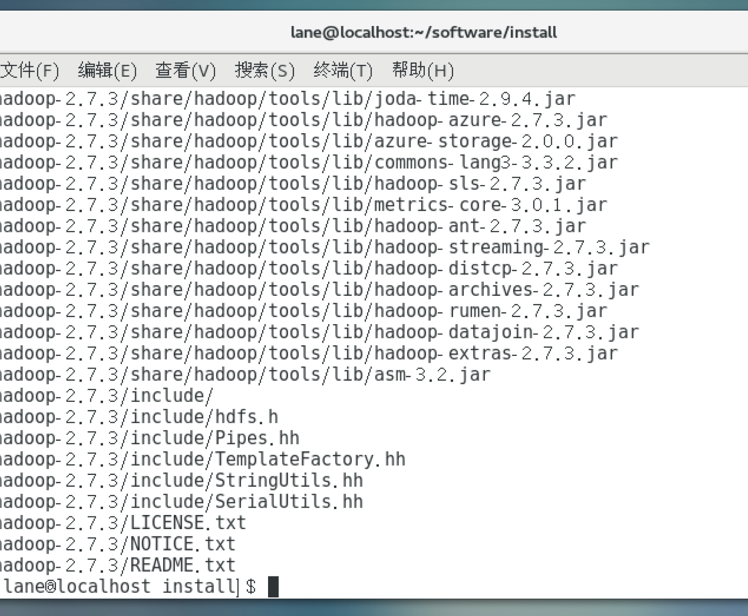

### 4.1.2 配置环境变量

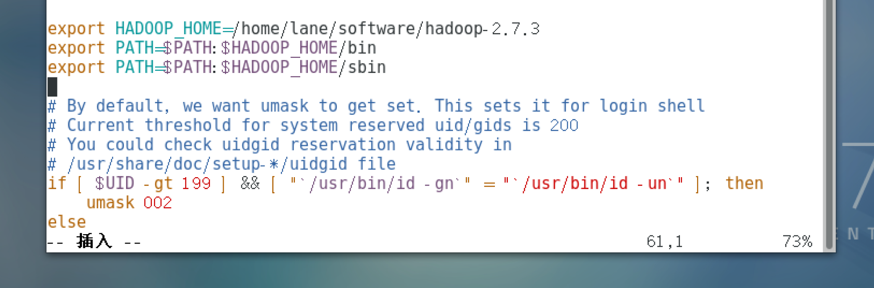

### 4.1.3 配置成功

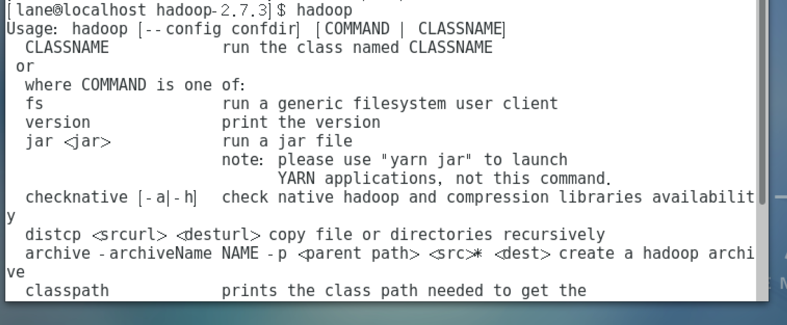

## 4.2 实现伪分布式配置

### 4.2.1 配置集群

1 配置etc/Hadoop/core-site.xml:

<configuration>

<property>

<name>fs.defaultFS</name>

<value>hdfs://hadoop01:9000</value>

</property>

</configuration>

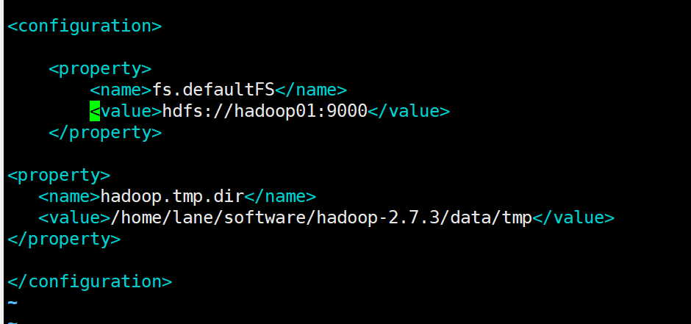

2 配置etc/hadoop/hdfs-site.xml:

<configuration>

<property>

<name>dfs.replication</name>

<value>1</value>

</property>

</configuration>

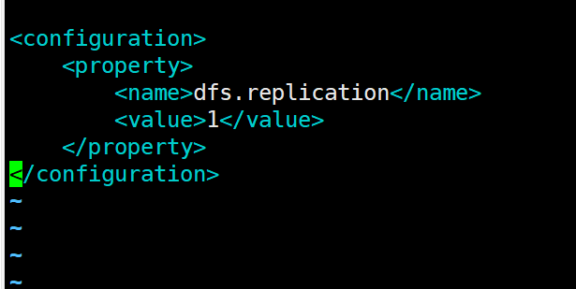

3 配置etc/yarn-site.xml:

<configuration>

<property>

<name>yarn.nodemanager.aux-services</name>

<value>mapreduce_shuffle</value>

</property>

<property>

<name>yarn.resourcemanager.hostname</name>

<value>hadoop01</value>

</property>

</configuration>

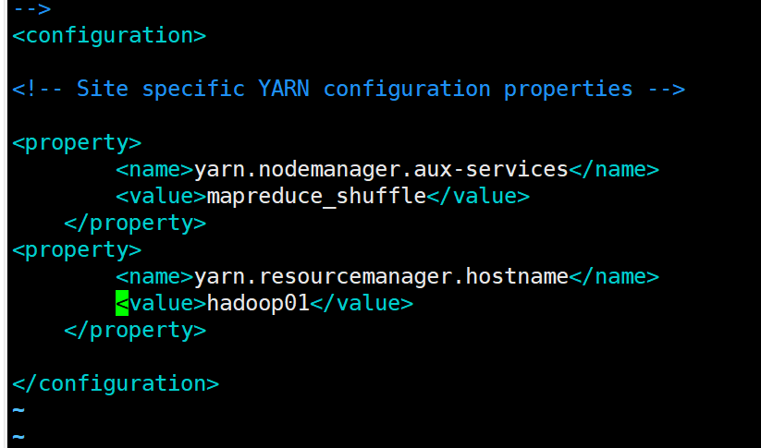

4 配置mapred-site.xml

<configuration>

<property>

<name>mapreduce.framework.name</name>

<value>yarn</value>

</property>

</configuration>

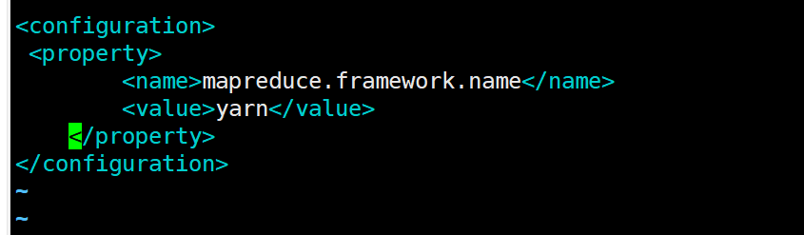

### 4.2.2 启动集群

1格式化NameNode

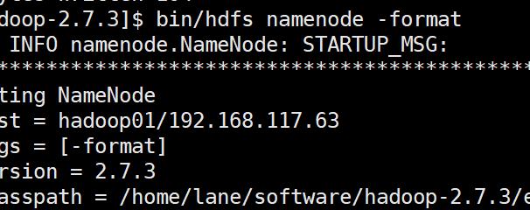

2 启动NameNode，DataNode，ResourceManager和NodeManager，jps命令查看是否启动成功

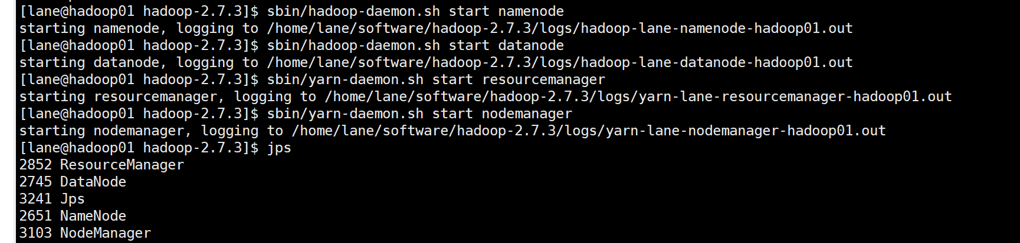

# 5 执行wordcount程序，统计指定目录下的词频

## 5.1 创建一个要被统计词频的文件

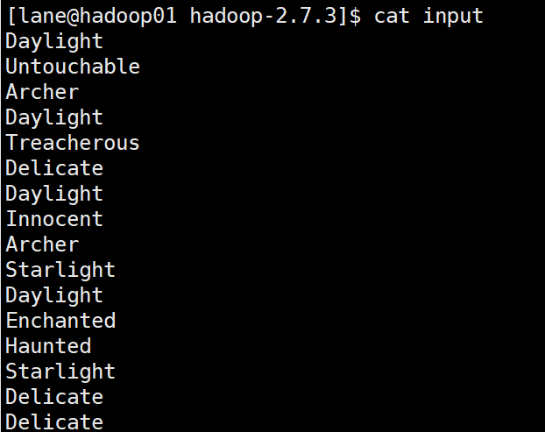

## 5.2 将它传到HDFS



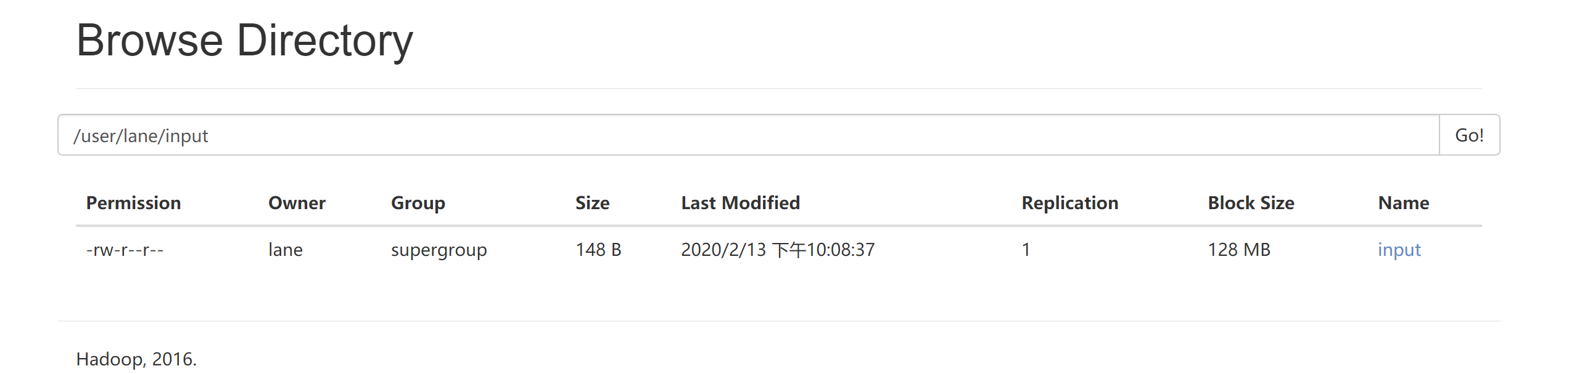

## 5.3 执行wordcount

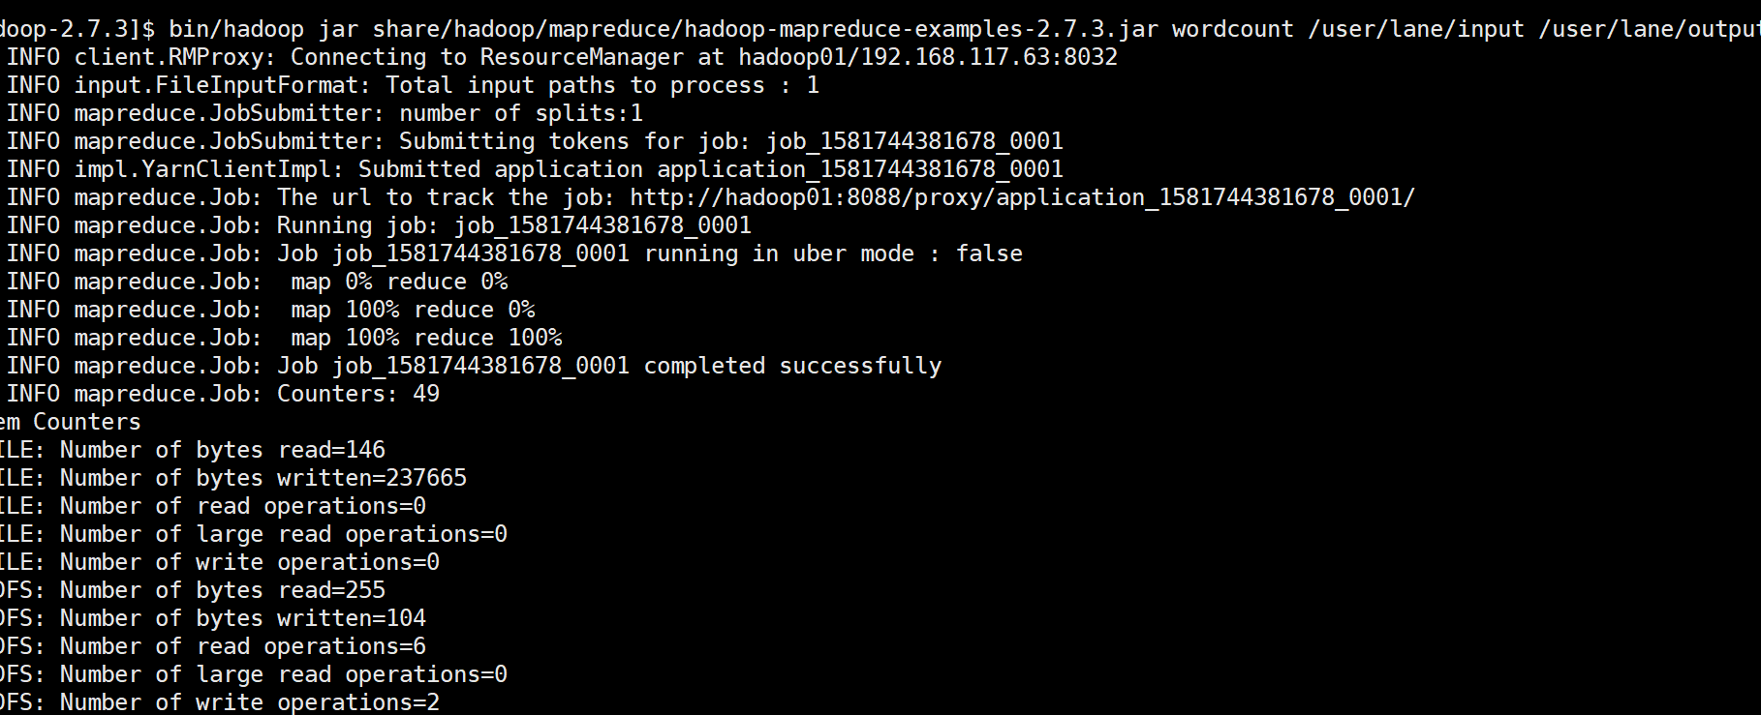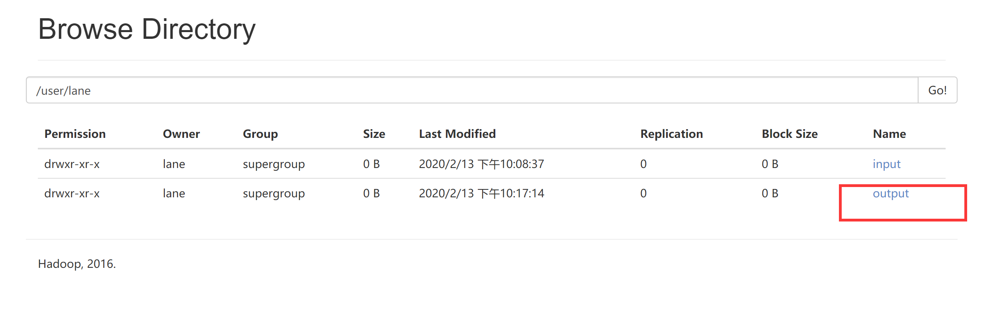

查看output文件内容，执行成功。

